BỘ CÔNG THƯƠNG
TRƯỜNG CAO ĐẲNG CÔNG THƯƠNG TP. HỒ CHÍ MINH
KHOA CÔNG NGHỆ THÔNG TIN
-------- oOo --------

ĐỒ ÁN MÔN HỌC
LẬP TRÌNH JAVA

ĐỀ TÀI:
XÂY DỰNG HỆ THỐNG ĐẶT LỊCH
VÀ QUẢN TRỊ SALON LÀM ĐẸP

Giảng viên hướng dẫn:Thầy Nguyễn Minh Tuấn
Nhóm thực hiện: Nhóm 1 – Lớp CCQ2411E
Sinh viên thực hiện: Phạm Hồng Gia Huy – 2124110152
Lê Võ Hồng Tuyết – 2124110014

TP. Hồ Chí Minh, ngày 5 tháng 11 năm 2026.

LỜI CẢM ƠN
Nhóm chúng em xin chân thành cảm ơn quý thầy cô Khoa Công nghệ Thông tin, Trường Cao đẳng Công Thương TP. Hồ Chí Minh đã truyền đạt những kiến thức nền tảng, tạo điều kiện để nhóm học tập và thực hiện đồ án môn Lập trình Java.
Đặc biệt, nhóm xin gửi lời cảm ơn sâu sắc đến thầy Nguyễn Minh Tuấn – giảng viên hướng dẫn – đã tận tình giảng dạy và định hướng nhóm trong việc vận dụng Java, Spring Boot và cơ sở dữ liệu vào một bài toán thực tế. Những góp ý của thầy giúp nhóm tổ chức mã nguồn rõ ràng hơn, thiết kế API hợp lý và chú trọng kiểm tra dữ liệu ở phía máy chủ.
Nhóm cũng xin cảm ơn gia đình và bạn bè đã luôn động viên, hỗ trợ trong suốt quá trình học tập và thực hiện đề tài.
Do thời gian và kinh nghiệm thực tế còn hạn chế, đồ án không tránh khỏi những thiếu sót. Nhóm kính mong nhận được ý kiến đóng góp của quý thầy cô để hoàn thiện sản phẩm và nâng cao kỹ năng chuyên môn.
Nhóm xin chân thành cảm ơn!
TP. Hồ Chí Minh, tháng 11 năm 2026
Nhóm sinh viên thực hiện

NHẬN XÉT CỦA GIẢNG VIÊN HƯỚNG DẪN

TP. Hồ Chí Minh, ngày ...... tháng ...... năm 2026
Giảng viên hướng dẫn
(Ký và ghi rõ họ tên)
MỤC LỤC
LỜI CẢM ƠN i
NHẬN XÉT CỦA GIẢNG VIÊN HƯỚNG DẪN ii
DANH MỤC CÁC KÝ HIỆU, CÁC CHỮ VIẾT TẮT vi
DANH MỤC CÁC BẢNG vii
DANH MỤC CÁC HÌNH viii
MỞ ĐẦU 1
1. Lý do chọn đề tài 1
2. Mục đích của đề tài 1
3. Đối tượng và phạm vi nghiên cứu 1
4. Phương pháp thực hiện 2
5. Bố cục báo cáo 2
CHƯƠNG 1. TỔNG QUAN VỀ ĐỀ TÀI 3
1.1. Giới thiệu bài toán 3
1.2. Khảo sát hiện trạng và các giải pháp đã có 3
1.3. Yêu cầu chức năng 3
1.4. Yêu cầu phi chức năng 4
1.5. Những vấn đề đề tài tập trung giải quyết 4
CHƯƠNG 2. CƠ SỞ LÝ THUYẾT 5
2.1. Ngôn ngữ Java và lập trình hướng đối tượng 5
2.2. Spring Boot và cơ chế Dependency Injection 5
2.3. Kiến trúc REST API 5
2.4. JPA, Hibernate và hệ quản trị MySQL 6
2.5. Giao dịch (Transaction) 6
2.6. Spring Security, BCrypt và phiên đăng nhập 6
2.7. DTO, MapStruct và Lombok 7
2.8. Next.js, React và Tailwind CSS 7
2.9. Công cụ và thư viện sử dụng 7
CHƯƠNG 3. PHÂN TÍCH VÀ THIẾT KẾ HỆ THỐNG 9
3.1. Xác định tác nhân 9
3.2. Sơ đồ Use Case tổng quát 10
3.3. Đặc tả các Use Case chính 10
3.3.1. Use Case Đặt lịch hẹn trực tuyến 10
3.3.2. Use Case Tra cứu và hủy lịch 11
3.3.3. Use Case Đăng nhập 11
3.3.4. Use Case Cập nhật trạng thái lịch hẹn 12
3.4. Thiết kế luồng xử lý 12
3.4.1. Luồng tạo lịch hẹn 12
3.4.2. Vòng đời trạng thái lịch hẹn 13
3.5. Kiến trúc hệ thống 14
3.6. Thiết kế cơ sở dữ liệu 15
3.6.1. Danh sách các bảng 15
3.6.2. Sơ đồ quan hệ dữ liệu (ERD) 16
3.6.3. Mô tả chi tiết các bảng chính 16
3.7. Thiết kế REST API 18
3.8. Thiết kế giao diện 20
CHƯƠNG 4. CÀI ĐẶT, KẾT QUẢ VÀ KIỂM THỬ 22
4.1. Môi trường cài đặt 22
4.2. Cấu trúc mã nguồn 22
4.3. Cài đặt các chức năng chính 22
4.3.1. Tạo lịch hẹn và chống trùng lịch 22
4.3.2. Kiểm soát chuyển trạng thái 23
4.3.3. Áp dụng mã giảm giá 23
4.3.4. Đăng ký, đăng nhập và phiên làm việc 23
4.3.5. Xóa mềm và thùng rác 24
4.3.6. Kho, danh sách chờ và dữ liệu mẫu 24
4.4. Giao diện chương trình 24
4.4.1. Website dành cho khách hàng 24
4.4.2. Luồng đặt lịch 26
4.4.3. Trang quản trị 30
4.5. Kiểm thử 35
4.5.1. Phương pháp và môi trường kiểm thử 35
4.5.2. Các ca kiểm thử chức năng tiêu biểu 36
4.5.3. Kết quả kiểm thử tự động 37
4.5.4. Các vấn đề còn tồn tại 37
KẾT LUẬN 38
1. Kết quả đạt được 38
2. Hạn chế 38
3. Hướng phát triển 38
TÀI LIỆU THAM KHẢO 40
PHỤ LỤC A. PHÂN CÔNG CÔNG VIỆC 41
PHỤ LỤC B. HƯỚNG DẪN CÀI ĐẶT VÀ CHẠY CHƯƠNG TRÌNH 42

DANH MỤC CÁC KÝ HIỆU, CÁC CHỮ VIẾT TẮT
Viết tắt | Tiếng Anh | Ý nghĩa
API | Application Programming Interface | Giao diện lập trình ứng dụng
CRUD | Create, Read, Update, Delete | Thêm, đọc, sửa, xóa dữ liệu
CSDL | — | Cơ sở dữ liệu
CORS | Cross-Origin Resource Sharing | Chia sẻ tài nguyên khác nguồn
CSRF | Cross-Site Request Forgery | Giả mạo yêu cầu liên trang
DI | Dependency Injection | Tiêm phụ thuộc
DTO | Data Transfer Object | Đối tượng truyền dữ liệu
ERD | Entity Relationship Diagram | Sơ đồ thực thể – quan hệ
FK / PK | Foreign Key / Primary Key | Khóa ngoại / khóa chính
HTTP | HyperText Transfer Protocol | Giao thức truyền siêu văn bản
JPA | Jakarta Persistence API | Đặc tả ánh xạ đối tượng – quan hệ của Java
JPQL | Jakarta Persistence Query Language | Ngôn ngữ truy vấn trên entity
JSON | JavaScript Object Notation | Định dạng trao đổi dữ liệu
ORM | Object Relational Mapping | Ánh xạ đối tượng – quan hệ
REST | Representational State Transfer | Kiến trúc dịch vụ web dựa trên tài nguyên
UI | User Interface | Giao diện người dùng

DANH MỤC CÁC BẢNG
Bảng 1.1. Yêu cầu chức năng của hệ thống 3
Bảng 2.1. Công nghệ, phiên bản và vai trò trong đề tài 7
Bảng 3.1. Các tác nhân của hệ thống 9
Bảng 3.2. Đặc tả Use Case Đặt lịch hẹn trực tuyến 10
Bảng 3.3. Đặc tả Use Case Tra cứu và hủy lịch 11
Bảng 3.4. Đặc tả Use Case Đăng nhập 11
Bảng 3.5. Đặc tả Use Case Cập nhật trạng thái lịch hẹn 12
Bảng 3.6. Danh sách các bảng dữ liệu 15
Bảng 3.7. Bảng users 16
Bảng 3.8. Bảng appointments 17
Bảng 3.9. Bảng nail_service 17
Bảng 3.10. Bảng coupons 18
Bảng 3.11. API xác thực, tài khoản và nhân viên 18
Bảng 3.12. API danh mục, dịch vụ, sản phẩm, kho và thùng rác 19
Bảng 3.13. API lịch hẹn, khuyến mãi, đánh giá và danh sách chờ 19
Bảng 3.14. Danh sách màn hình chính 20
Bảng 4.1. Môi trường phát triển và chạy chương trình 22
Bảng 4.2. Các nhóm kiểm thử tự động 36
Bảng 4.3. Kết quả các ca kiểm thử chức năng tiêu biểu 36
Bảng 4.4. Các vấn đề phát hiện qua kiểm thử 37
Bảng A.1. Phân công công việc trong nhóm 41
Bảng B.1. Tài khoản dữ liệu mẫu 42

DANH MỤC CÁC HÌNH
Hình 3.1. Sơ đồ Use Case tổng quát của hệ thống Salon Booking 10
Hình 3.2. Lưu đồ xử lý tạo lịch hẹn ở phía máy chủ 13
Hình 3.3. Sơ đồ trạng thái của lịch hẹn 14
Hình 3.4. Kiến trúc tổng thể của hệ thống 14
Hình 3.5. Sơ đồ quan hệ giữa các bảng dữ liệu 16
Hình 4.1. Trang chủ website VELA 24
Hình 4.2. Trang danh sách dịch vụ 25
Hình 4.3. Trang giới thiệu nhân viên 25
Hình 4.4. Màn hình đăng nhập tài khoản khách hàng 26
Hình 4.5. Trang tài khoản của khách hàng 26
Hình 4.6. Bước 1 – Chọn dịch vụ theo danh mục 27
Hình 4.7. Bước 2 – Chọn nhân viên 27
Hình 4.8. Bước 3 – Chọn ngày và khung giờ còn trống 28
Hình 4.9. Bước 4 – Thông tin liên hệ 28
Hình 4.10. Bước 5 – Kiểm tra lịch hẹn và áp dụng mã ưu đãi 29
Hình 4.11. Trang tra cứu lịch hẹn bằng mã đặt lịch 29
Hình 4.12. Màn hình đăng nhập quản trị 30
Hình 4.13. Trang tổng quan hoạt động salon 30
Hình 4.14. Lịch làm việc theo ngày và nhân viên 31
Hình 4.15. Danh sách lịch hẹn với bộ lọc và trạng thái 31
Hình 4.16. Chi tiết lịch hẹn và khối thanh toán 32
Hình 4.17. Quản lý khách hàng 32
Hình 4.18. Quản lý nhân viên 33
Hình 4.19. Quản lý dịch vụ 33
Hình 4.20. Quản lý kho sản phẩm 34
Hình 4.21. Quản lý mã khuyến mãi 34
Hình 4.22. Quản lý tài khoản và phân quyền 35
Hình 4.23. Thùng rác – khôi phục dữ liệu đã xóa 35

MỞ ĐẦU

1. Lý do chọn đề tài
Ngành dịch vụ làm đẹp (làm móng, làm tóc, nối mi, chăm sóc da, gội đầu dưỡng sinh…) phát triển mạnh, đặc biệt ở các đô thị lớn. Phần lớn salon quy mô nhỏ và vừa vẫn tiếp nhận lịch hẹn qua điện thoại, tin nhắn mạng xã hội hoặc sổ ghi chép. Cách làm này dễ dẫn đến trùng giờ giữa các khách, khó biết nhân viên nào đang rảnh, khó thống kê doanh thu và không lưu được lịch sử phục vụ của từng khách hàng.
Một hệ thống đặt lịch trực tuyến giúp khách chủ động xem dịch vụ, chọn chuyên viên và khung giờ còn trống; đồng thời giúp salon tập trung toàn bộ lịch hẹn, khách hàng, dịch vụ, kho và khuyến mãi vào một nơi. Bài toán có nhiều thực thể liên quan và nhiều quy tắc nghiệp vụ (giờ mở cửa, chống trùng lịch, vòng đời trạng thái lịch, mã giảm giá), nên phù hợp để vận dụng kiến thức lập trình hướng đối tượng với Java, Spring Boot và cơ sở dữ liệu quan hệ. Vì vậy nhóm chọn đề tài “Xây dựng hệ thống đặt lịch và quản trị salon làm đẹp – Salon Booking (VELA)”.

2. Mục đích của đề tài
- Vận dụng Java, Spring Boot, Spring Data JPA và Spring Security để xây dựng một backend REST API có cấu trúc phân lớp rõ ràng.
- Xây dựng website cho khách hàng: xem dịch vụ, nhân viên, bộ sưu tập; đăng ký, đăng nhập; đặt lịch theo 5 bước; tra cứu và hủy lịch bằng mã đặt lịch.
- Xây dựng trang quản trị cho chủ salon, lễ tân và nhân viên: quản lý lịch hẹn, lịch làm việc, khách hàng, nhân viên, dịch vụ, danh mục, kho, khuyến mãi, đánh giá, danh sách chờ và thùng rác.
- Cài đặt các quy tắc nghiệp vụ quan trọng ở phía máy chủ: tính giá từ cơ sở dữ liệu, kiểm tra giờ mở cửa, chống trùng lịch nhân viên, kiểm soát chuyển trạng thái lịch và áp dụng mã giảm giá.

3. Đối tượng và phạm vi nghiên cứu
Đối tượng nghiên cứu: quy trình đặt lịch và vận hành của một salon làm đẹp; nền tảng Java/Spring Boot, JPA/Hibernate, MySQL; thư viện giao diện Next.js/React.
Phạm vi: hệ thống chạy dưới dạng ứng dụng web gồm hai phần tách biệt: backend Spring Boot (cổng 8080) và frontend Next.js (cổng 3000), dữ liệu lưu trong MySQL. Đề tài tập trung vào một chi nhánh salon; chưa tích hợp cổng thanh toán trực tuyến, gửi email/SMS hay triển khai lên máy chủ đám mây.

4. Phương pháp thực hiện
- Khảo sát nghiệp vụ đặt lịch tại salon và tham khảo các ứng dụng đặt lịch phổ biến.
- Phân tích, thiết kế theo hướng đối tượng: xác định tác nhân, Use Case, mô hình dữ liệu và API.
- Lập trình theo mô hình nhiều lớp Controller – Service – Repository, kiểm thử bằng JUnit, Mockito, H2 và kiểm thử API/giao diện trực tiếp.

5. Bố cục báo cáo
Ngoài phần Mở đầu, Kết luận, Tài liệu tham khảo và Phụ lục, báo cáo gồm 4 chương:
- Chương 1 – Tổng quan về đề tài: bài toán, khảo sát hiện trạng, yêu cầu chức năng và phi chức năng.
- Chương 2 – Cơ sở lý thuyết: Java, Spring Boot, REST API, JPA, Spring Security, Next.js và các công cụ sử dụng.
- Chương 3 – Phân tích và thiết kế hệ thống: Use Case, đặc tả nghiệp vụ, kiến trúc, cơ sở dữ liệu, API và giao diện.
- Chương 4 – Cài đặt, kết quả và kiểm thử: môi trường, cài đặt các chức năng chính, giao diện chương trình và kết quả kiểm thử.

CHƯƠNG 1. TỔNG QUAN VỀ ĐỀ TÀI

1.1. Giới thiệu bài toán
VELA là tên thương hiệu giả định của một salon làm đẹp cung cấp nhiều nhóm dịch vụ: làm nail, làm tóc, nối mi và chân mày, chăm sóc da, gội đầu và spa, wax lông, đồng thời bán kèm một số sản phẩm chăm sóc móng. Salon có các vai trò nội bộ gồm chủ salon (quản trị viên), lễ tân và nhân viên kỹ thuật; khách hàng có thể là khách đã có tài khoản hoặc khách vãng lai.
Quy trình nghiệp vụ trung tâm: khách chọn một hoặc nhiều dịch vụ, chọn chuyên viên, chọn ngày và khung giờ còn trống, nhập thông tin liên hệ rồi gửi yêu cầu. Lịch được tạo ở trạng thái Chờ xác nhận; lễ tân hoặc quản trị viên xác nhận, ghi nhận khi khách đến, chuyển sang đang phục vụ, hoàn thành và thu tiền. Lịch có thể bị hủy hoặc đánh dấu khách không đến. Sau khi hoàn thành, khách có thể đánh giá dịch vụ.

1.2. Khảo sát hiện trạng và các giải pháp đã có
Hiện nay có nhiều nền tảng đặt lịch cho ngành làm đẹp như Fresha, Booksy hoặc các tính năng đặt lịch tích hợp trong Google Maps. Các nền tảng này mạnh về số lượng tính năng nhưng thường thu phí theo giao dịch hoặc thuê bao, giao diện mang thương hiệu của nhà cung cấp và khó tùy biến theo quy trình riêng của từng salon. Nhiều salon nhỏ tại Việt Nam vì vậy vẫn dùng Zalo, Facebook Messenger và sổ tay, dẫn đến các vấn đề:
- Trùng lịch giữa hai khách cho cùng một nhân viên, hoặc khách đến nhưng không có người phục vụ.
- Không có dữ liệu tập trung để tra cứu lịch sử khách hàng, thống kê doanh thu theo ngày, theo nhân viên.
- Giá và thời lượng dịch vụ báo cho khách không thống nhất; khuyến mãi áp dụng thủ công, dễ sai sót.
Từ đó, đề tài hướng tới một ứng dụng web riêng cho salon, kiểm soát các quy tắc ngay tại máy chủ và cung cấp giao diện quản trị đầy đủ cho vận hành hằng ngày.

1.3. Yêu cầu chức năng
Bảng 1.1. Yêu cầu chức năng của hệ thống
Mã | Yêu cầu | Tác nhân
YC01 | Xem danh sách dịch vụ theo danh mục, chi tiết dịch vụ, nhân viên và bộ sưu tập (lookbook) | Khách
YC02 | Đăng ký tài khoản khách hàng, đăng nhập, đăng xuất, xem trang tài khoản và lịch của tôi | Khách hàng
YC03 | Đặt lịch qua 5 bước: dịch vụ → nhân viên → ngày giờ → thông tin → xác nhận; áp dụng mã ưu đãi | Khách hàng
YC04 | Tra cứu lịch bằng mã đặt lịch và số điện thoại; hủy lịch khi còn được phép | Khách
YC05 | Đăng ký danh sách chờ khi khung giờ mong muốn đã kín | Khách, Lễ tân
YC06 | Tạo lịch tại quầy, xem lịch theo ngày/tuần, cập nhật trạng thái lịch và ghi nhận thanh toán | Lễ tân, Quản trị
YC07 | Quản lý dịch vụ, danh mục, sản phẩm; nhập/xuất kho có nhật ký | Quản trị
YC08 | Quản lý tài khoản, phân vai trò, khóa/mở tài khoản, ảnh đại diện; quản lý nhân viên | Quản trị
YC09 | Quản lý mã khuyến mãi, đánh giá, thông báo; xem tổng quan và báo cáo | Quản trị
YC10 | Thùng rác: dữ liệu bị xóa được xóa mềm, có thể khôi phục hoặc xóa vĩnh viễn | Quản trị

1.4. Yêu cầu phi chức năng
- Tính đúng đắn dữ liệu: giá, thời lượng và tổng tiền do máy chủ tính từ cơ sở dữ liệu, không tin giá trị do trình duyệt gửi lên.
- Bảo mật: mật khẩu băm bằng BCrypt; phiên đăng nhập dùng cookie HttpOnly, SameSite=Lax, hết hạn sau 30 phút; tách cổng đăng nhập khách và nội bộ.
- Dễ sử dụng: giao diện tiếng Việt, các bước đặt lịch rõ ràng, thông báo lỗi tại đúng thao tác, hiển thị tốt trên máy tính và điện thoại.
- Dễ bảo trì: mã nguồn tách lớp, dùng DTO và Mapper; lỗi trả về theo chuẩn ProblemDetail với mã HTTP phù hợp.
- Kiểm thử được: có profile test dùng H2 trong bộ nhớ để chạy kiểm thử mà không ảnh hưởng dữ liệu MySQL.

1.5. Những vấn đề đề tài tập trung giải quyết
Từ khảo sát trên, đề tài tập trung vào ba vấn đề chính: (1) đặt lịch chính xác – không trùng giờ nhân viên, đúng giờ mở cửa và đúng giá; (2) quản lý vòng đời lịch hẹn với các trạng thái và lịch sử thay đổi rõ ràng; (3) cung cấp công cụ quản trị đủ dùng cho salon gồm dịch vụ, nhân sự, kho, khuyến mãi và báo cáo.

CHƯƠNG 2. CƠ SỞ LÝ THUYẾT

2.1. Ngôn ngữ Java và lập trình hướng đối tượng
Java là ngôn ngữ lập trình hướng đối tượng, biên dịch ra bytecode chạy trên máy ảo JVM nên có tính độc lập nền tảng. Bốn đặc trưng của lập trình hướng đối tượng được vận dụng trong đề tài:
- Đóng gói: các entity như User, Appointments khai báo thuộc tính private, truy cập qua getter/setter do Lombok sinh ra.
- Trừu tượng: các repository là interface (AppointmentsRepository extends JpaRepository), Spring tự sinh lớp cài đặt.
- Kế thừa và đa hình: các lớp xử lý lỗi, bộ lọc bảo mật kế thừa/hiện thực interface của Spring; UserDetailsService được cài đặt để Spring Security dùng chung.
Đề tài sử dụng Java 25 cùng các API thời gian LocalDate, LocalTime, LocalDateTime để biểu diễn ngày hẹn, giờ bắt đầu/kết thúc và thời điểm tạo; kiểu BigDecimal dùng cho tiền để tránh sai số làm tròn của số thực.

2.2. Spring Boot và cơ chế Dependency Injection
Spring Boot là framework giúp tạo nhanh ứng dụng Spring với cấu hình mặc định (auto-configuration) và máy chủ Tomcat nhúng. Ứng dụng khởi động từ lớp BookingNailApplication có annotation @SpringBootApplication. Spring quản lý các thành phần (bean) được đánh dấu @RestController, @Service, @Repository, @Configuration.
Dependency Injection (tiêm phụ thuộc) cho phép một lớp nhận các đối tượng nó cần qua constructor thay vì tự khởi tạo. Ví dụ AppointmentService nhận AppointmentsRepository, NailServiceRepository, CouponRepository… qua constructor do Lombok @RequiredArgsConstructor sinh ra. Cách này giảm phụ thuộc chặt giữa các lớp và cho phép thay repository bằng đối tượng giả (mock) khi kiểm thử đơn vị với Mockito.

2.3. Kiến trúc REST API
REST (Representational State Transfer) tổ chức hệ thống thành các tài nguyên được định danh bằng URL và thao tác qua phương thức HTTP: GET để đọc, POST để tạo, PUT để cập nhật toàn bộ, PATCH để cập nhật một phần, DELETE để xóa. Dữ liệu trao đổi ở dạng JSON. Mã trạng thái HTTP cho biết kết quả: 200 OK, 201 Created, 204 No Content, 400 Bad Request, 401 Unauthorized, 403 Forbidden, 404 Not Found, 409 Conflict.
Trong Spring MVC, lớp controller được đánh dấu @RestController, các phương thức gắn @GetMapping, @PostMapping, … và nhận dữ liệu qua @RequestBody, @PathVariable, @RequestParam. Lỗi nghiệp vụ được ném ra bằng ResponseStatusException và được ApiExceptionHandler chuyển thành JSON theo chuẩn RFC 9457 (ProblemDetail).

2.4. JPA, Hibernate và hệ quản trị MySQL
JPA (Jakarta Persistence API) là đặc tả ánh xạ đối tượng – quan hệ (ORM); Hibernate là bản cài đặt được Spring Boot sử dụng. Mỗi lớp @Entity tương ứng một bảng, @Id và @GeneratedValue xác định khóa chính tự tăng, @Column(unique = true) tạo ràng buộc duy nhất, @ManyToOne và @JoinColumn tạo khóa ngoại.
Spring Data JPA cung cấp interface JpaRepository với sẵn các thao tác save, findById, findAll, delete. Truy vấn bổ sung có thể khai báo theo tên phương thức (ví dụ findByBookingCode) hoặc bằng JPQL qua @Query. Hibernate hỗ trợ xóa mềm bằng @SQLDelete (thay câu DELETE bằng UPDATE trạng thái) kết hợp @SQLRestriction để tự loại bản ghi đã xóa khỏi các truy vấn.
MySQL 8 là hệ quản trị cơ sở dữ liệu quan hệ mã nguồn mở, được dùng làm nơi lưu trữ chính (schema java_booking_nail). Cơ sở dữ liệu H2 chạy trong bộ nhớ được dùng cho kiểm thử tự động.

2.5. Giao dịch (Transaction)
Giao dịch bảo đảm một nhóm thao tác dữ liệu được thực hiện trọn vẹn hoặc không thực hiện gì (tính nguyên tử). Annotation @Transactional của Spring đặt ranh giới giao dịch cho phương thức service: khi tạo lịch, việc lưu lịch hẹn, các dòng dịch vụ, dòng sản phẩm, lịch sử trạng thái và cập nhật lượt dùng mã giảm giá nằm trong cùng một giao dịch; nếu phát sinh ngoại lệ, toàn bộ được hoàn tác (rollback).

2.6. Spring Security, BCrypt và phiên đăng nhập
Spring Security cung cấp cơ chế xác thực (authentication – người dùng là ai) và phân quyền (authorization – người dùng được làm gì). Đề tài sử dụng DaoAuthenticationProvider kết hợp UserDetailsService để đọc tài khoản từ bảng users, mật khẩu được băm một chiều bằng BCryptPasswordEncoder.
Sau khi đăng nhập thành công, SecurityContext được lưu vào HTTP session; trình duyệt giữ cookie JSESSIONID (HttpOnly, SameSite=Lax) và gửi kèm ở các yêu cầu sau. Frontend chạy ở cổng khác nên cần cấu hình CORS cho phép http://localhost:3000 gửi cookie (allowCredentials).

2.7. DTO, MapStruct và Lombok
DTO (Data Transfer Object) là lớp dùng riêng cho dữ liệu trao đổi qua API, tách biệt với entity lưu trữ: AppointmentCreationRequest nhận dữ liệu tạo lịch, AppointmentResponse trả dữ liệu lịch kèm danh sách dịch vụ và lịch sử. Cách tách này giúp không lộ trường nhạy cảm (ví dụ passwordHash) và cho phép thay đổi cấu trúc bảng mà không ảnh hưởng hợp đồng API.
MapStruct sinh mã chuyển đổi DTO ⇄ Entity tại thời điểm biên dịch nên không tốn chi phí phản chiếu (reflection) lúc chạy. Lombok sinh getter/setter, constructor, builder qua annotation, giúp mã nguồn ngắn gọn.

2.8. Next.js, React và Tailwind CSS
Next.js là framework dựa trên React, tổ chức trang theo thư mục (App Router): mỗi thư mục trong src/app là một đường dẫn, ví dụ src/app/(website)/services/page.jsx tương ứng /services. React xây dựng giao diện từ các component có trạng thái (state); thư viện React Hook Form và Zod hỗ trợ quản lý và kiểm tra biểu mẫu. Tailwind CSS cung cấp các lớp tiện ích để định dạng giao diện. Axios được dùng để gọi REST API với tùy chọn withCredentials để gửi cookie phiên.

2.9. Công cụ và thư viện sử dụng
Bảng 2.1. Công nghệ, phiên bản và vai trò trong đề tài
Công nghệ | Phiên bản | Vai trò
Java (JDK) | 25 | Ngôn ngữ lập trình backend
Spring Boot | 4.1.1 | Khung ứng dụng: Web MVC, Data JPA, Security
Hibernate / Spring Data JPA | Theo Spring Boot | Ánh xạ đối tượng – quan hệ, repository
MySQL / H2 | 8.x / theo Spring Boot | CSDL chính / CSDL kiểm thử trong bộ nhớ
MapStruct, Lombok | 1.6.3 / theo Spring Boot | Sinh mã mapper, giảm mã lặp
Maven Wrapper | 3.9 | Quản lý thư viện và build backend
JUnit 5, Mockito | Theo Spring Boot | Kiểm thử đơn vị và tích hợp
Next.js, React | 16.3.5 / 19.2.8 | Xây dựng giao diện website và trang quản trị
Tailwind CSS, Axios | 4 / 1.21 | Định dạng giao diện, gọi REST API
React Hook Form, Zod | 7.88 / 4.6 | Quản lý và kiểm tra dữ liệu biểu mẫu
IntelliJ IDEA, VS Code, Postman, MySQL Workbench | — | Môi trường phát triển và kiểm thử

CHƯƠNG 3. PHÂN TÍCH VÀ THIẾT KẾ HỆ THỐNG

3.1. Xác định tác nhân
Bảng 3.1. Các tác nhân của hệ thống
Tác nhân | Vai trò (role) | Mô tả
Khách vãng lai | — | Người truy cập website chưa đăng nhập: xem dịch vụ, nhân viên, bộ sưu tập; tra cứu và hủy lịch bằng mã đặt lịch
Khách hàng | CUSTOMER | Có tài khoản: đặt lịch, áp dụng mã ưu đãi, xem lịch của tôi, đổi lịch, đánh giá dịch vụ
Lễ tân | RECEPTIONIST | Tiếp nhận khách tại quầy: tạo lịch, xác nhận, check-in, ghi nhận thanh toán, quản lý danh sách chờ
Nhân viên | STAFF | Kỹ thuật viên: xem lịch làm việc và các lịch hẹn được phân công
Quản trị viên | ADMIN | Chủ salon: toàn quyền quản lý dữ liệu, tài khoản, kho, khuyến mãi và báo cáo

3.2. Sơ đồ Use Case tổng quát
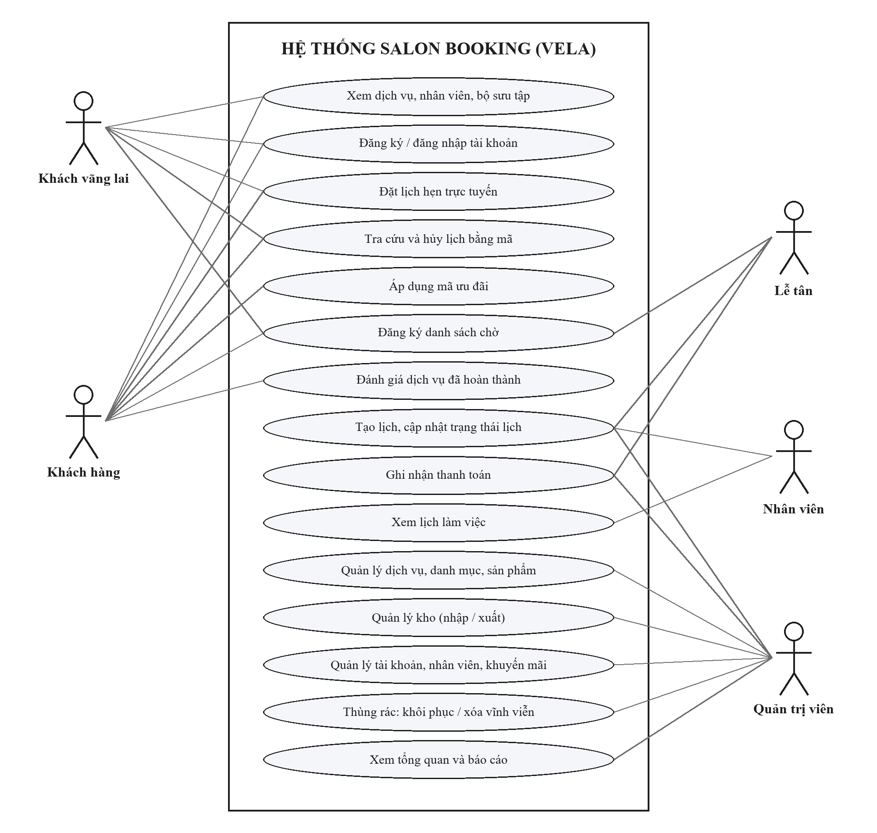
Hình 3.1. Sơ đồ Use Case tổng quát của hệ thống Salon Booking

3.3. Đặc tả các Use Case chính

3.3.1. Use Case Đặt lịch hẹn trực tuyến
Bảng 3.2. Đặc tả Use Case Đặt lịch hẹn trực tuyến
Thành phần | Nội dung
Tác nhân | Khách hàng (đã đăng nhập)
Tiền điều kiện | Khách đã đăng nhập tài khoản CUSTOMER; salon có dịch vụ và nhân viên đang hoạt động
Luồng chính | 1. Khách chọn một hoặc nhiều dịch vụ.  2. Khách chọn chuyên viên.  3. Hệ thống hiển thị các khung giờ trống trong ngày (09:00–20:00), khách chọn ngày và giờ.  4. Khách kiểm tra thông tin liên hệ, có thể nhập mã ưu đãi.  5. Khách bấm “Gửi yêu cầu đặt lịch”; hệ thống kiểm tra và lưu lịch ở trạng thái PENDING, trả về mã đặt lịch.
Luồng ngoại lệ | Ngày ở quá khứ, giờ trước 09:00, kết thúc sau 20:00, không chọn dịch vụ, mã giảm giá không hợp lệ → báo lỗi 400. Nhân viên đã có lịch trùng khung giờ → báo lỗi 409, yêu cầu chọn giờ hoặc nhân viên khác.
Hậu điều kiện | Lịch hẹn, các dòng dịch vụ (giá tại thời điểm đặt) và bản ghi lịch sử trạng thái đầu tiên được lưu.

3.3.2. Use Case Tra cứu và hủy lịch
Bảng 3.3. Đặc tả Use Case Tra cứu và hủy lịch
Thành phần | Nội dung
Tác nhân | Khách vãng lai, Khách hàng
Luồng chính | 1. Khách nhập mã đặt lịch và số điện thoại tại trang /booking/lookup.  2. Hệ thống gọi POST /api/appointments/lookup, tìm lịch theo mã và đối chiếu số điện thoại.  3. Hệ thống hiển thị thông tin lịch: dịch vụ, nhân viên, ngày giờ, trạng thái, tổng tiền.  4. Nếu lịch chưa kết thúc, khách có thể bấm hủy và nhập lý do; hệ thống gọi /lookup/cancel, chuyển lịch sang CANCELLED.
Luồng ngoại lệ | Mã không tồn tại hoặc số điện thoại không khớp → 404 “Không tìm thấy lịch hẹn”.

3.3.3. Use Case Đăng nhập
Bảng 3.4. Đặc tả Use Case Đăng nhập
Thành phần | Nội dung
Tác nhân | Khách hàng (cổng /account/login); Lễ tân, Nhân viên, Quản trị viên (cổng /admin/login)
Luồng chính | 1. Người dùng nhập email (hoặc số điện thoại) và mật khẩu.  2. AuthenticationManager xác thực với mật khẩu băm BCrypt trong bảng users.  3. Hệ thống kiểm tra vai trò có đúng cổng đăng nhập không; lưu SecurityContext vào session và trả cookie JSESSIONID.  4. Frontend gọi GET /api/auth/me để lấy thông tin người dùng và chuyển đến trang tương ứng.
Luồng ngoại lệ | Sai thông tin → 401; tài khoản CUSTOMER đăng nhập cổng nội bộ (hoặc ngược lại) → 403; tài khoản bị khóa → từ chối đăng nhập.

3.3.4. Use Case Cập nhật trạng thái lịch hẹn
Bảng 3.5. Đặc tả Use Case Cập nhật trạng thái lịch hẹn
Thành phần | Nội dung
Tác nhân | Lễ tân, Quản trị viên
Luồng chính | 1. Người dùng mở chi tiết lịch tại trang Lịch hẹn hoặc Lịch làm việc.  2. Chọn hành động: Xác nhận, Khách đã đến, Bắt đầu phục vụ, Hoàn thành, Hủy hoặc Không đến.  3. Hệ thống gọi PATCH /api/appointments/{id}/status; service kiểm tra bước chuyển có nằm trong ALLOWED_TRANSITIONS.  4. Lưu trạng thái mới và một bản ghi appointment_status_history (trạng thái cũ, mới, người đổi, ghi chú).
Luồng ngoại lệ | Bước chuyển không hợp lệ (ví dụ PENDING → COMPLETED) → 400.

3.4. Thiết kế luồng xử lý

3.4.1. Luồng tạo lịch hẹn
Hình 3.2 mô tả trình tự kiểm tra của phương thức AppointmentService.createAppointment. Điểm quan trọng là giá và thời lượng không lấy từ dữ liệu trình duyệt gửi lên mà đọc lại từ bảng dịch vụ, nhờ đó khách không thể sửa giá; giờ kết thúc được tính bằng giờ bắt đầu cộng tổng thời lượng các dịch vụ.
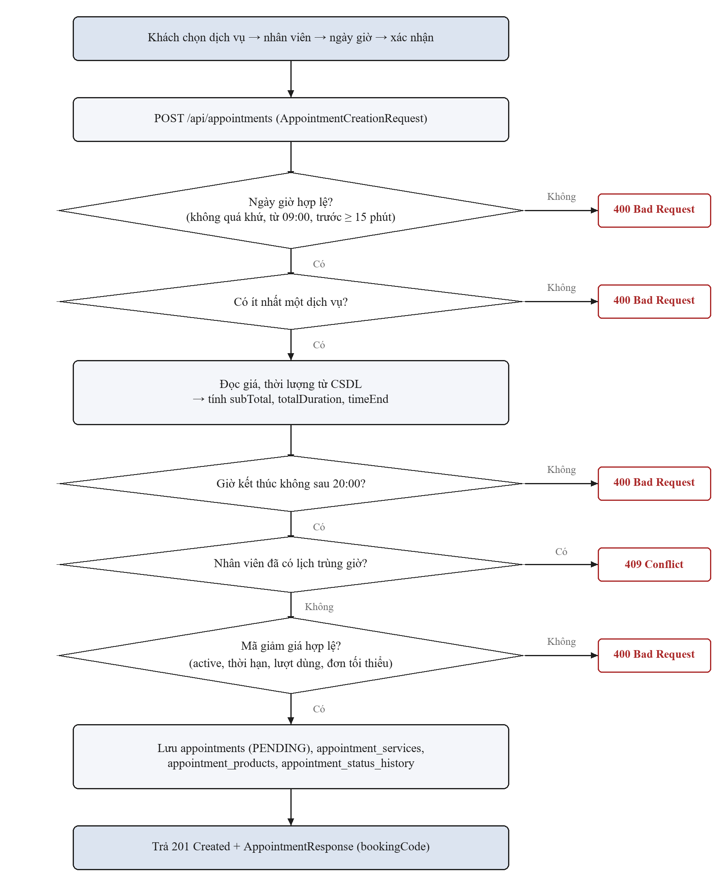
Hình 3.2. Lưu đồ xử lý tạo lịch hẹn ở phía máy chủ

3.4.2. Vòng đời trạng thái lịch hẹn
Một lịch hẹn đi qua tối đa năm trạng thái chính. Các bước chuyển hợp lệ được khai báo tập trung trong hằng ALLOWED_TRANSITIONS, giúp ngăn các thao tác sai như hoàn thành một lịch chưa xác nhận hoặc mở lại một lịch đã hủy.
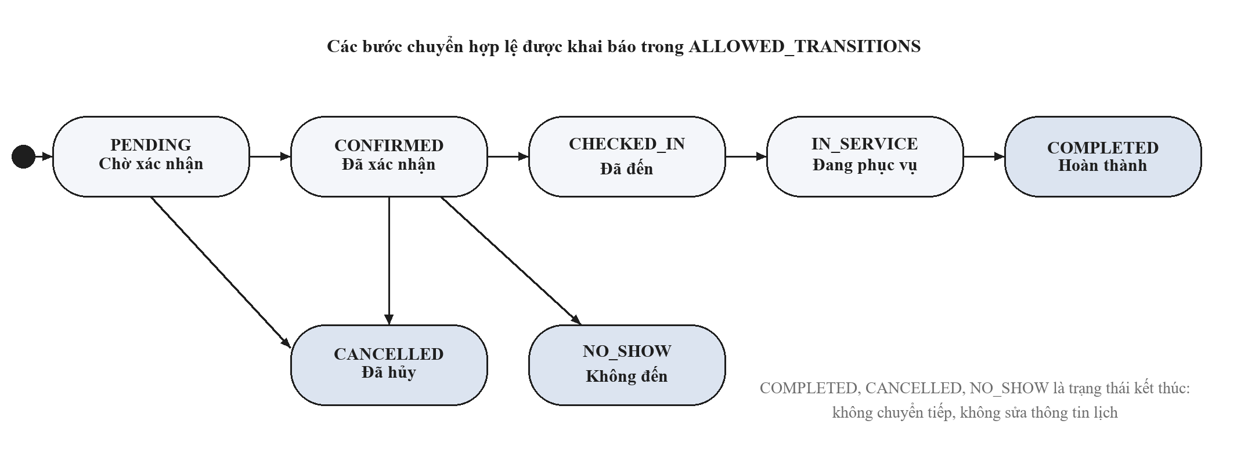
Hình 3.3. Sơ đồ trạng thái của lịch hẹn

3.5. Kiến trúc hệ thống
Hệ thống theo mô hình client – server, frontend và backend là hai ứng dụng độc lập giao tiếp qua REST API. Backend tổ chức theo kiến trúc phân lớp:
- Controller: nhận yêu cầu HTTP, chuyển dữ liệu JSON thành DTO, gọi service và trả về mã trạng thái phù hợp.
- Service: chứa quy tắc nghiệp vụ, điều phối nhiều repository trong một giao dịch.
- Repository: truy cập dữ liệu qua Spring Data JPA.
- Entity / DTO / Mapper: mô hình dữ liệu lưu trữ, mô hình trao đổi và lớp chuyển đổi giữa hai mô hình.
- Config / Seeder: cấu hình bảo mật, CORS, xử lý lỗi; khởi tạo dữ liệu mẫu khi ứng dụng chạy.
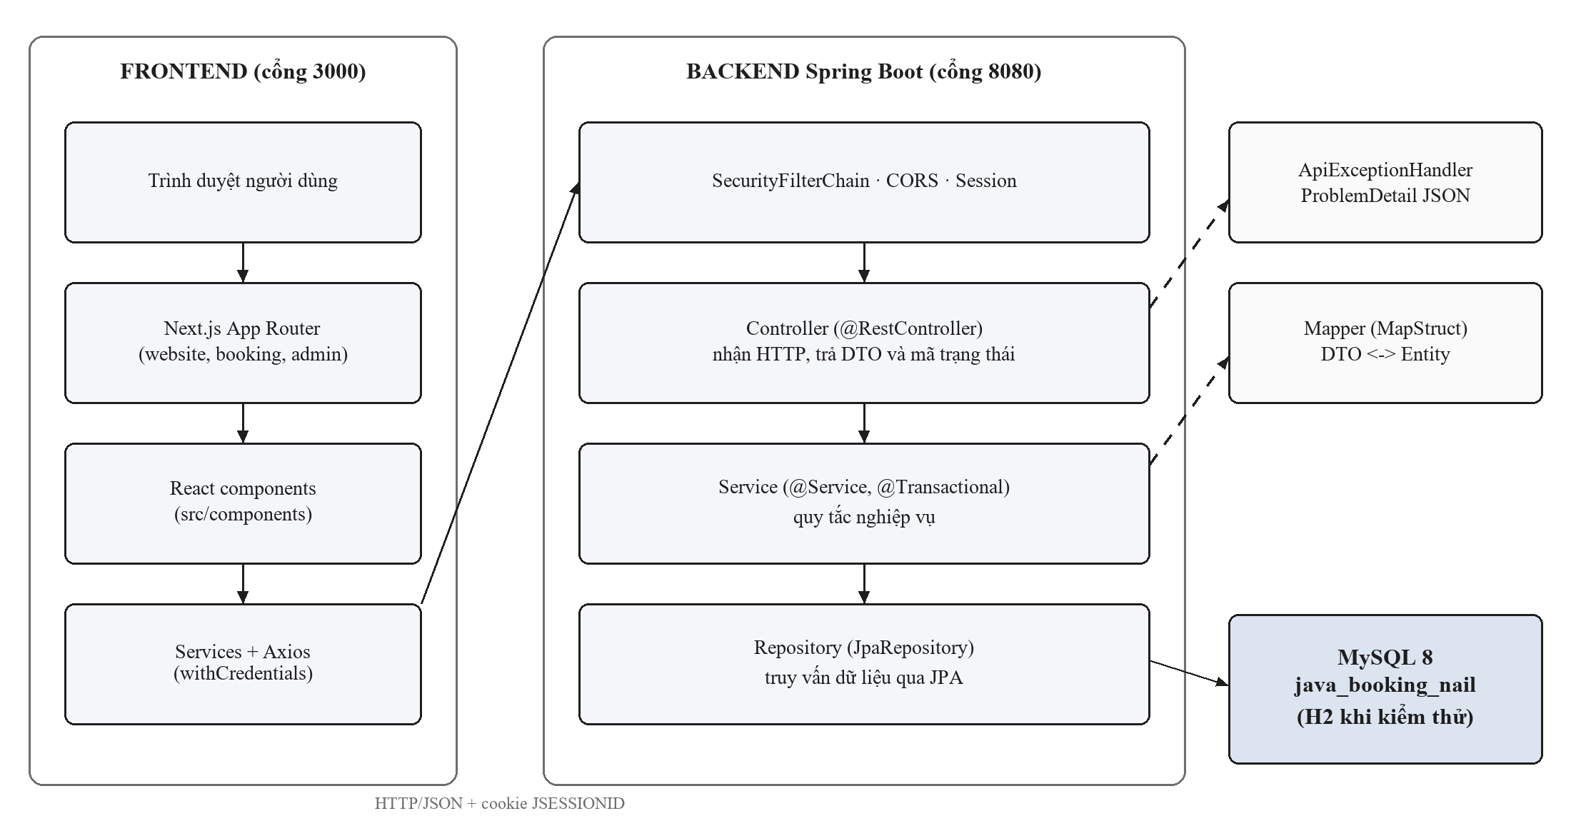
Hình 3.4. Kiến trúc tổng thể của hệ thống

3.6. Thiết kế cơ sở dữ liệu

3.6.1. Danh sách các bảng
Cơ sở dữ liệu gồm 14 bảng tương ứng 14 entity trong mã nguồn. Nhân viên và khách hàng không có bảng riêng mà đều là bản ghi trong bảng users, phân biệt bằng vai trò.
Bảng 3.6. Danh sách các bảng dữ liệu
STT | Tên bảng | Mô tả
1 | roles | Vai trò: ADMIN, RECEPTIONIST, STAFF, CUSTOMER
2 | users | Tài khoản người dùng (khách hàng và nhân sự), mật khẩu băm, trạng thái
3 | categories | Danh mục dịch vụ hoặc sản phẩm (type = SERVICE/PRODUCT), có xóa mềm
4 | nail_service | Dịch vụ: tên, slug, giá, thời lượng, ảnh, trạng thái, có xóa mềm
5 | products | Sản phẩm: SKU, giá vốn, giá bán, tồn kho, mức tồn tối thiểu
6 | stocks | Nhật ký nhập/xuất kho: số lượng trước, thay đổi, số lượng sau
7 | coupons | Mã giảm giá: giá trị, đơn tối thiểu, giới hạn lượt, thời hạn
8 | appointments | Lịch hẹn: mã đặt lịch, khách, nhân viên, ngày giờ, tiền, trạng thái, thanh toán
9 | appointment_services | Chi tiết dịch vụ của lịch, lưu giá tại thời điểm đặt
10 | appointment_products | Chi tiết sản phẩm bán kèm: số lượng, đơn giá, thành tiền
11 | appointment_status_history | Lịch sử chuyển trạng thái của lịch hẹn
12 | reviews | Đánh giá 1–5 sao, mỗi lịch hẹn tối đa một đánh giá
13 | waitlist_entries | Danh sách chờ: khách, dịch vụ, nhân viên, ngày và khoảng giờ mong muốn
14 | lookbook_entries | Bộ sưu tập ảnh mẫu gắn với dịch vụ và nhân viên

3.6.2. Sơ đồ quan hệ dữ liệu (ERD)
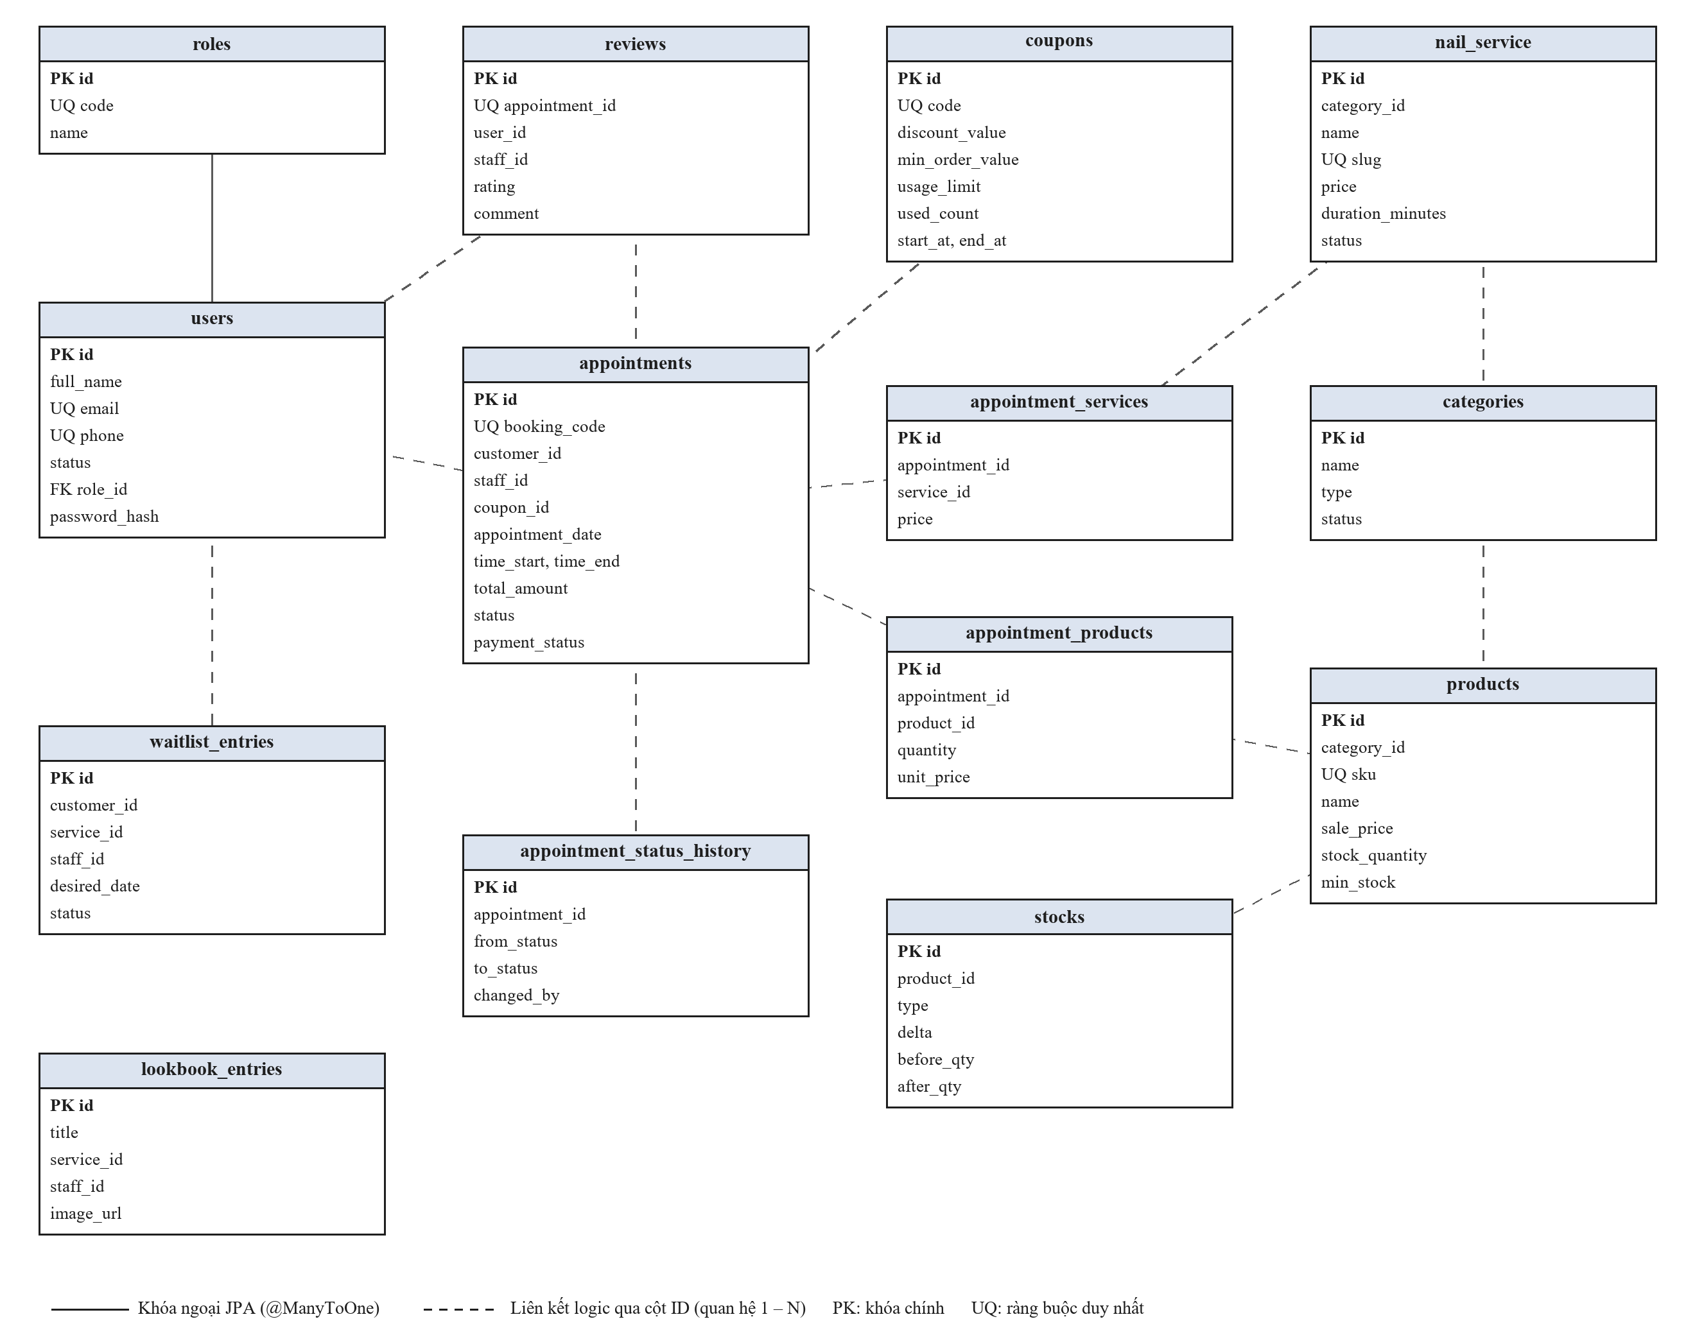
Hình 3.5. Sơ đồ quan hệ giữa các bảng dữ liệu
Quan hệ users – roles được ánh xạ bằng @ManyToOne nên tạo khóa ngoại thật trong MySQL. Các quan hệ còn lại lưu dưới dạng cột ID (ví dụ appointments.staff_id, appointment_services.service_id) và được kiểm tra trong tầng service. Cách thiết kế này giúp xóa mềm dịch vụ, sản phẩm mà lịch sử lịch hẹn vẫn giữ được giá tại thời điểm đặt.

3.6.3. Mô tả chi tiết các bảng chính
Bảng 3.7. Bảng users
Tên cột | Kiểu dữ liệu | Ràng buộc | Ý nghĩa
id | BIGINT | PK, tự tăng | Mã người dùng
full_name | VARCHAR | Bắt buộc, 1–150 ký tự | Họ tên
email | VARCHAR | UNIQUE | Email đăng nhập
phone | VARCHAR | UNIQUE | Số điện thoại
avatar_url | VARCHAR |  | Đường dẫn ảnh đại diện
status | VARCHAR | ACTIVE / LOCKED | Trạng thái tài khoản
role_id | BIGINT | FK → roles.id | Vai trò
password_hash | VARCHAR |  | Mật khẩu băm BCrypt
created_at, updated_at | DATETIME |  | Thời điểm tạo, cập nhật

Bảng 3.8. Bảng appointments
Tên cột | Kiểu dữ liệu | Ràng buộc | Ý nghĩa
id | BIGINT | PK, tự tăng | Mã lịch hẹn
booking_code | VARCHAR | UNIQUE | Mã đặt lịch cho khách tra cứu
customer_id, staff_id | BIGINT | Tham chiếu users.id | Khách hàng, nhân viên phục vụ
coupon_id | BIGINT | Tham chiếu coupons.id | Mã giảm giá đã áp dụng
appointment_date | DATE | Không ở quá khứ | Ngày hẹn
time_start, time_end | TIME | 09:00 – 20:00 | Giờ bắt đầu, kết thúc
total_duration | INT | > 0 | Tổng thời lượng (phút)
sub_total, discount_amount, total_amount | DECIMAL | ≥ 0 | Tạm tính, giảm giá, phải trả
status | VARCHAR | Theo sơ đồ trạng thái | Trạng thái lịch hẹn
note, admin_note | VARCHAR |  | Ghi chú của khách, ghi chú nội bộ
payment_status, payment_method, amount_paid, paid_at | VARCHAR, DECIMAL, DATETIME |  | Thông tin thanh toán
created_at, updated_at | DATETIME |  | Thời điểm tạo, cập nhật

Bảng 3.9. Bảng nail_service
Tên cột | Kiểu dữ liệu | Ràng buộc | Ý nghĩa
id | BIGINT | PK, tự tăng | Mã dịch vụ
category_id | BIGINT | Tham chiếu categories.id | Danh mục
name | VARCHAR | Bắt buộc | Tên dịch vụ
slug | VARCHAR | UNIQUE | Định danh trên URL /services/[slug]
price | DOUBLE | ≥ 0 | Giá niêm yết
duration_minutes | INT | > 0 | Thời lượng (phút)
description, image_url | VARCHAR |  | Mô tả, ảnh minh họa
status | VARCHAR | ACTIVE / INACTIVE / DELETED | Trạng thái; DELETED dùng cho xóa mềm

Bảng 3.10. Bảng coupons
Tên cột | Kiểu dữ liệu | Ràng buộc | Ý nghĩa
id | BIGINT | PK, tự tăng | Mã khuyến mãi
code | VARCHAR | UNIQUE, bắt buộc | Mã khách nhập, ví dụ WELCOME20K
discount_type, discount_value | VARCHAR, DECIMAL |  | Loại và giá trị giảm
min_order_value, max_discount | DECIMAL |  | Giá trị đơn tối thiểu, mức giảm tối đa
usage_limit, used_count | INT | used_count ≤ usage_limit | Giới hạn và số lượt đã dùng
start_at, end_at | DATETIME |  | Thời hạn hiệu lực
active | BOOLEAN |  | Đang bật / tắt

3.7. Thiết kế REST API
Toàn bộ API có tiền tố http://localhost:8080. Các bảng sau liệt kê endpoint theo nhóm chức năng, đúng với các controller trong mã nguồn.
Bảng 3.11. API xác thực, tài khoản và nhân viên
Phương thức và đường dẫn | Chức năng
POST /api/auth/client/register | Đăng ký tài khoản khách hàng (201)
POST /api/auth/client/login | Đăng nhập cổng khách hàng
POST /api/auth/login | Đăng nhập cổng nội bộ (ADMIN, RECEPTIONIST, STAFF)
GET /api/auth/me | Lấy người dùng đang đăng nhập (401 nếu chưa đăng nhập)
POST /api/auth/logout | Hủy phiên, xóa cookie JSESSIONID (204)
GET, POST /users; GET, PUT, DELETE /users/{id} | Quản lý tài khoản; hỗ trợ JSON hoặc multipart kèm ảnh đại diện
GET /api/roles, /api/roles/{id} | Danh sách và chi tiết vai trò
GET, POST /api/staff; GET, PUT, DELETE /api/staff/{id} | Quản lý nhân viên (người dùng có vai trò STAFF)
GET /api/avatars/{filename} | Đọc ảnh đại diện đã lưu (PNG)

Bảng 3.12. API danh mục, dịch vụ, sản phẩm, kho và thùng rác
Phương thức và đường dẫn | Chức năng
GET, POST /api/categories; GET, PUT, DELETE /api/categories/{id} | Quản lý danh mục; lọc theo type
GET, POST /api/services; GET, PUT, DELETE /api/services/{id} | Quản lý dịch vụ
GET /api/services/slug/{slug} | Chi tiết dịch vụ theo slug cho trang công khai
GET, POST /api/products; GET, PUT, DELETE /api/products/{id} | Quản lý sản phẩm; lọc theo categoryId
GET, POST /api/stocks (/api/inventory/transactions) | Xem và ghi nhật ký nhập/xuất kho
GET /api/trash | Danh sách dịch vụ, sản phẩm, danh mục đã xóa mềm
POST /api/trash/restore/{type}/{id} | Khôi phục mục đã xóa
DELETE /api/trash/{type}/{id} | Xóa vĩnh viễn
GET, POST /api/lookbook | Bộ sưu tập ảnh mẫu

Bảng 3.13. API lịch hẹn, khuyến mãi, đánh giá và danh sách chờ
Phương thức và đường dẫn | Chức năng
POST /api/appointments | Tạo lịch hẹn (201)
GET /api/appointments; GET /api/appointments/{id} | Danh sách và chi tiết lịch hẹn
GET /api/appointments/busy-slots?date=&staffId= | Các khung giờ đã bận theo ngày, nhân viên
GET /api/appointments/my | Lịch hẹn của khách đang đăng nhập
POST /api/appointments/lookup | Tra cứu lịch bằng mã đặt lịch và số điện thoại
POST /api/appointments/lookup/cancel | Khách tự hủy lịch sau khi tra cứu
PUT /api/appointments/{id} | Sửa lịch: ngày giờ, nhân viên, ghi chú, thanh toán
PATCH /api/appointments/{id}/status | Chuyển trạng thái lịch theo ALLOWED_TRANSITIONS
GET, POST /api/coupons; GET, PUT, DELETE /api/coupons/{id} | Quản lý mã khuyến mãi
GET /api/coupons/code/{code}; POST /api/coupons/validate | Tìm mã; tính thử số tiền giảm cho đơn
GET, POST /api/reviews; GET, PUT, DELETE /api/reviews/{id} | Quản lý đánh giá
GET /api/reviews/appointment/{id}; /api/reviews/staff/{id}/average | Đánh giá theo lịch; điểm trung bình của nhân viên
GET, POST /api/waitlist; GET, PUT, DELETE /api/waitlist/{id} | Quản lý danh sách chờ

3.8. Thiết kế giao diện
Giao diện chia thành ba khu vực với bố cục riêng: website công khai (tông sáng, phong cách tạp chí), luồng đặt lịch dạng từng bước, và trang quản trị (tông tối, thanh menu bên trái).
Bảng 3.14. Danh sách màn hình chính
Khu vực | Đường dẫn | Chức năng
Website | /, /services, /services/[slug] | Trang chủ, danh sách và chi tiết dịch vụ
Website | /artists, /lookbook, /about, /contact, /faq | Nhân viên, bộ sưu tập, giới thiệu, liên hệ, hỏi đáp
Tài khoản | /account/login, /account/register, /account | Đăng nhập, đăng ký, trang tài khoản khách
Đặt lịch | /booking, /booking/success, /booking/lookup | Đặt lịch 5 bước, kết quả, tra cứu lịch
Quản trị | /admin/login, /admin/dashboard | Đăng nhập nội bộ, tổng quan
Quản trị | /admin/calendar, /admin/appointments | Lịch làm việc theo ngày, danh sách lịch hẹn
Quản trị | /admin/customers, /admin/staff, /admin/users | Khách hàng, nhân viên, tài khoản
Quản trị | /admin/services, /admin/categories, /admin/inventory | Dịch vụ, danh mục, kho sản phẩm
Quản trị | /admin/promotions, /admin/reviews, /admin/notices | Khuyến mãi, đánh giá, thông báo
Quản trị | /admin/waitlist, /admin/reports, /admin/trash | Danh sách chờ, báo cáo, thùng rác

CHƯƠNG 4. CÀI ĐẶT, KẾT QUẢ VÀ KIỂM THỬ

4.1. Môi trường cài đặt
Bảng 4.1. Môi trường phát triển và chạy chương trình
Thành phần | Cấu hình
Hệ điều hành | Windows 11
Backend | JDK 25, Spring Boot 4.1.1, Maven Wrapper; chạy tại http://localhost:8080
Frontend | Node.js, Next.js 16.3.5; chạy tại http://localhost:3000
Cơ sở dữ liệu | MySQL 8, schema java_booking_nail (tự tạo nếu chưa có); H2 cho profile test
Công cụ | IntelliJ IDEA, Visual Studio Code, MySQL Workbench, Postman, trình duyệt Edge/Chrome

4.2. Cấu trúc mã nguồn

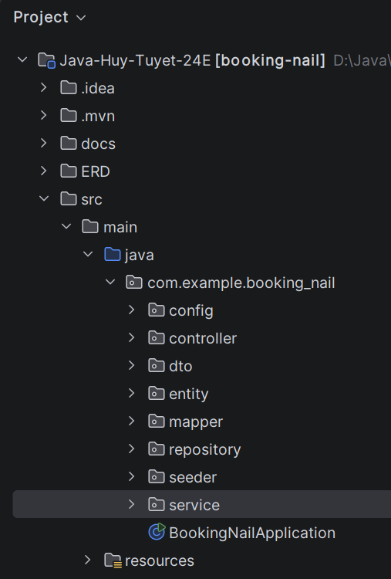 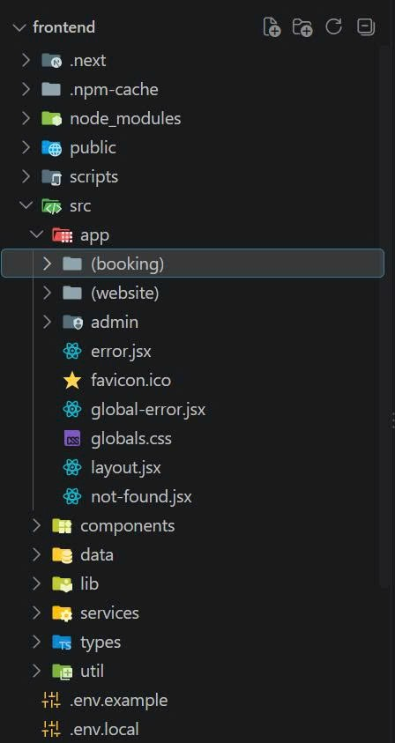
Cấu trúc thư mục dự án

4.3. Cài đặt các chức năng chính

4.3.1. Tạo lịch hẹn và chống trùng lịch
Phương thức createAppointment được đánh dấu @Transactional. Sau khi kiểm tra ngày giờ và danh sách dịch vụ, service đọc từng dịch vụ từ cơ sở dữ liệu để tính tạm tính và tổng thời lượng, rồi suy ra giờ kết thúc.
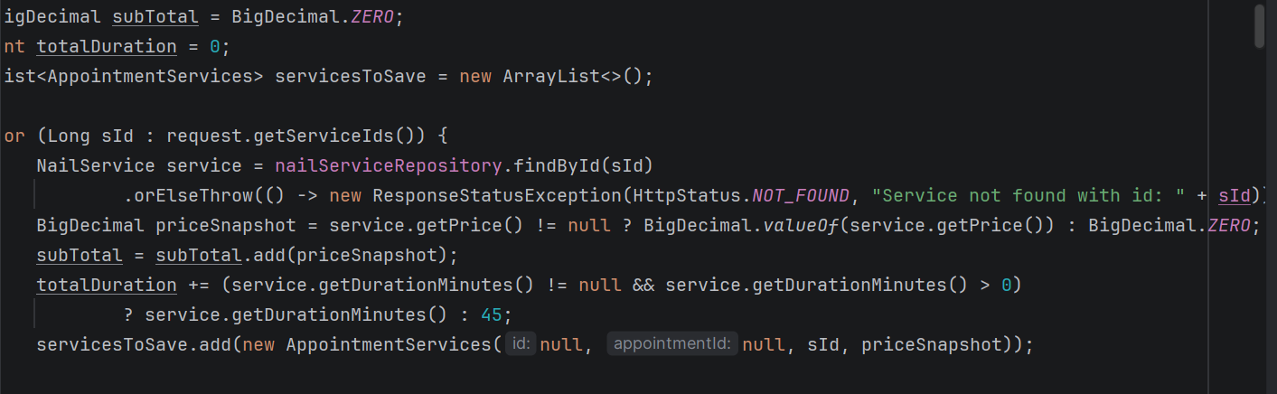
AppointmentService.createAppointment
Để chống trùng lịch, repository khai báo truy vấn JPQL kiểm tra hai khoảng thời gian giao nhau của cùng một nhân viên trong cùng ngày, bỏ qua các lịch đã hủy hoặc khách không đến. Nếu có giao nhau, service trả về 409 Conflict.
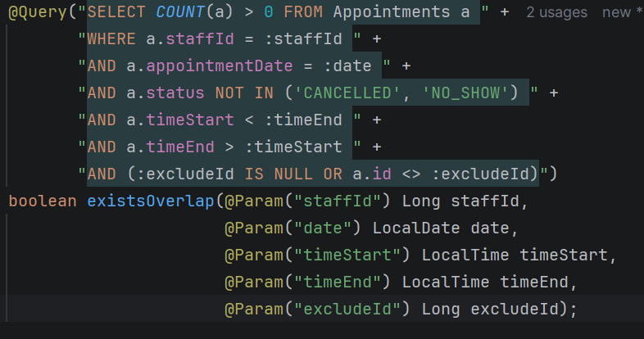
AppointmentsRepository.existsOverlap

4.3.2. Kiểm soát chuyển trạng thái
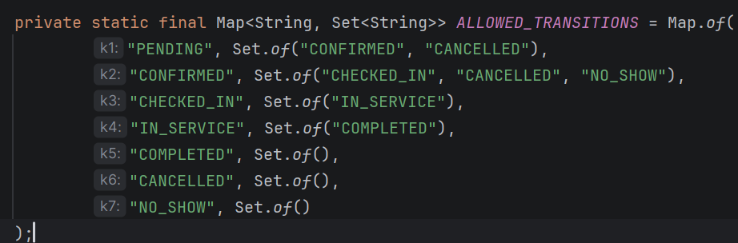
AppointmentService
Khi gọi PATCH /api/appointments/{id}/status, service lấy tập trạng thái kế tiếp cho phép của trạng thái hiện tại; nếu trạng thái mới không thuộc tập này thì từ chối. Mỗi lần chuyển hợp lệ đều ghi một dòng vào appointment_status_history để truy vết.

4.3.3. Áp dụng mã giảm giá
Khi tạo lịch có couponId, service lần lượt kiểm tra mã đang bật, còn trong thời hạn, chưa vượt số lượt sử dụng và đơn đạt giá trị tối thiểu. Số tiền giảm không vượt quá tạm tính; tổng tiền cuối cùng không âm. Lượt dùng của mã được tăng trong cùng giao dịch với việc lưu lịch. Ở bước xác nhận, frontend gọi POST /api/coupons/validate để hiển thị trước số tiền giảm cho khách.

4.3.4. Đăng ký, đăng nhập và phiên làm việc
AuthController cung cấp hai cổng đăng nhập: /api/auth/client/login chỉ chấp nhận CUSTOMER, /api/auth/login chỉ chấp nhận ADMIN, RECEPTIONIST, STAFF. Khi đăng ký, vai trò luôn được gán CUSTOMER ở phía máy chủ, người dùng không thể tự chọn vai trò. UserService kiểm tra họ tên, định dạng email, số điện thoại, độ dài mật khẩu (từ 8 ký tự, tối đa 72 byte theo giới hạn của BCrypt) và trùng email/số điện thoại trước khi lưu.

4.3.5. Xóa mềm và thùng rác
Entity Category, NailService và Product dùng @SQLDelete để thay lệnh DELETE bằng cập nhật status = 'DELETED', đồng thời @SQLRestriction loại các bản ghi này khỏi truy vấn thông thường. TrashController liệt kê các mục đã xóa, cho phép khôi phục hoặc xóa vĩnh viễn. Danh mục còn chứa dịch vụ hoặc sản phẩm không được xóa (409).

4.3.6. Kho, danh sách chờ và dữ liệu mẫu
StockService ghi nhận giao dịch nhập/xuất, lưu số lượng trước và sau để đối soát. WaitlistService lưu yêu cầu chờ với tên, số điện thoại bắt buộc, dịch vụ, nhân viên và khoảng giờ mong muốn. Các lớp trong gói seeder tạo vai trò, tài khoản, dịch vụ, sản phẩm, mã giảm giá, lịch và đánh giá mẫu khi SEED_DATA_ENABLED=true, giúp chạy thử ngay sau khi cài đặt.

4.4. Giao diện chương trình

4.4.1. Website dành cho khách hàng
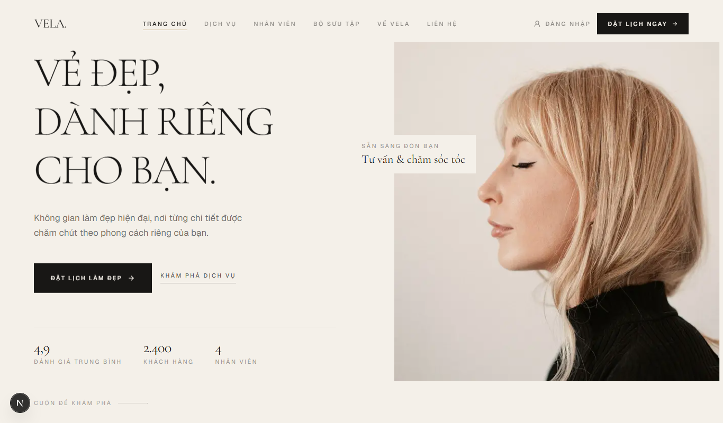
Hình 4.1. Trang chủ website VELA
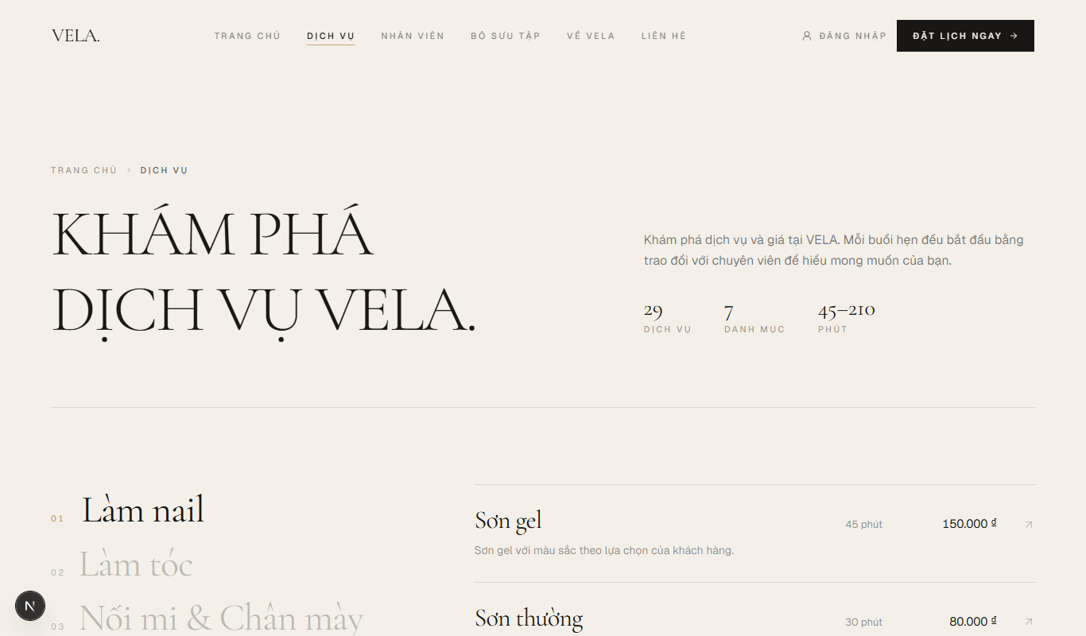
Hình 4.2. Trang danh sách dịch vụ

Hình 4.3. Trang giới thiệu nhân viên
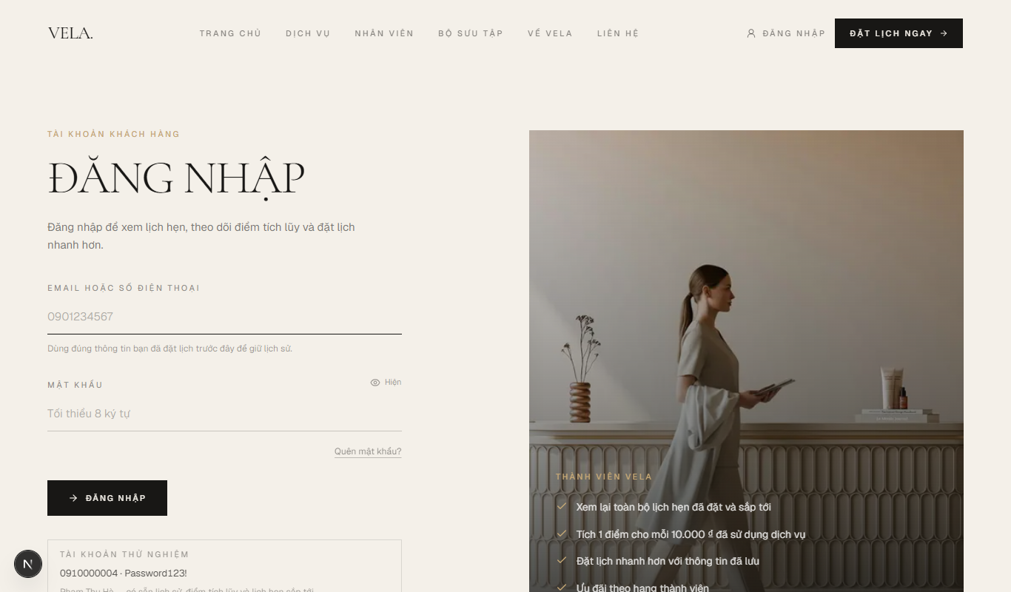
Hình 4.4. Màn hình đăng nhập tài khoản khách hàng
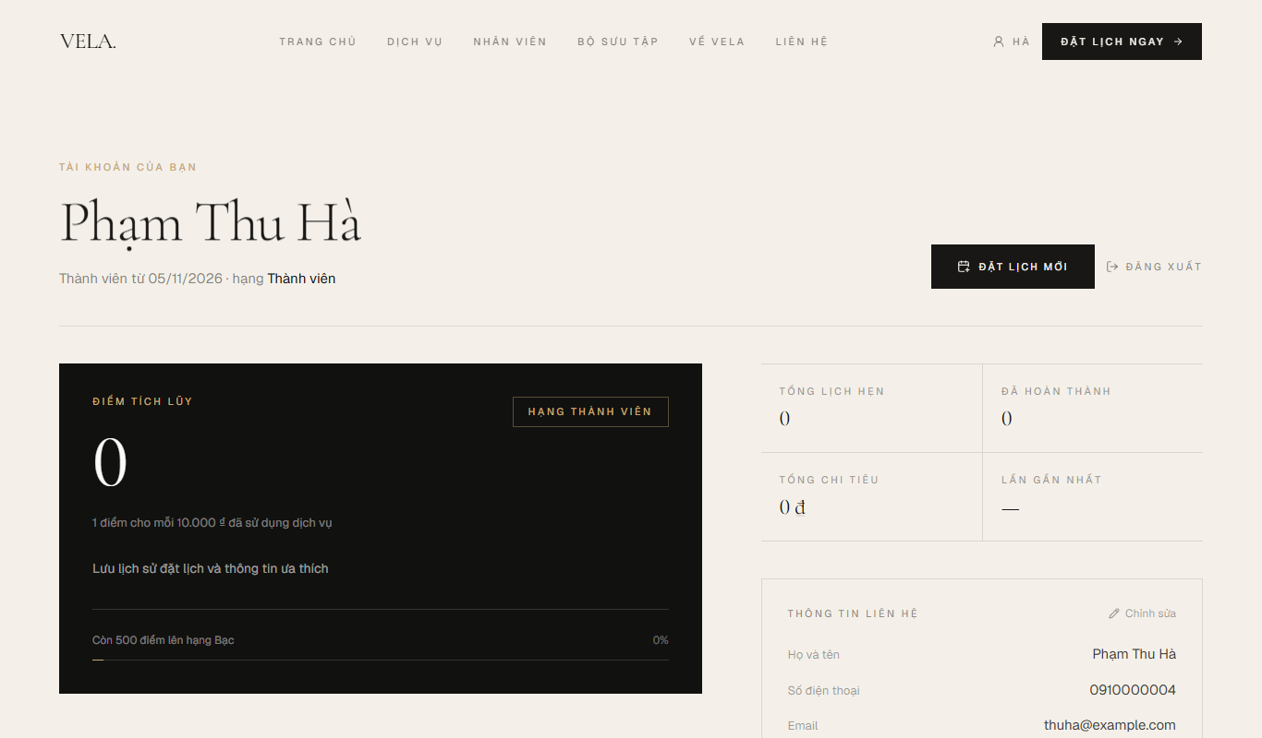
Hình 4.5. Trang tài khoản của khách hàng

4.4.2. Luồng đặt lịch
Luồng đặt lịch gồm năm bước hiển thị trên thanh tiến trình phía trên. Nút “Tiếp tục” chỉ được bật khi bước hiện tại đã có lựa chọn hợp lệ.
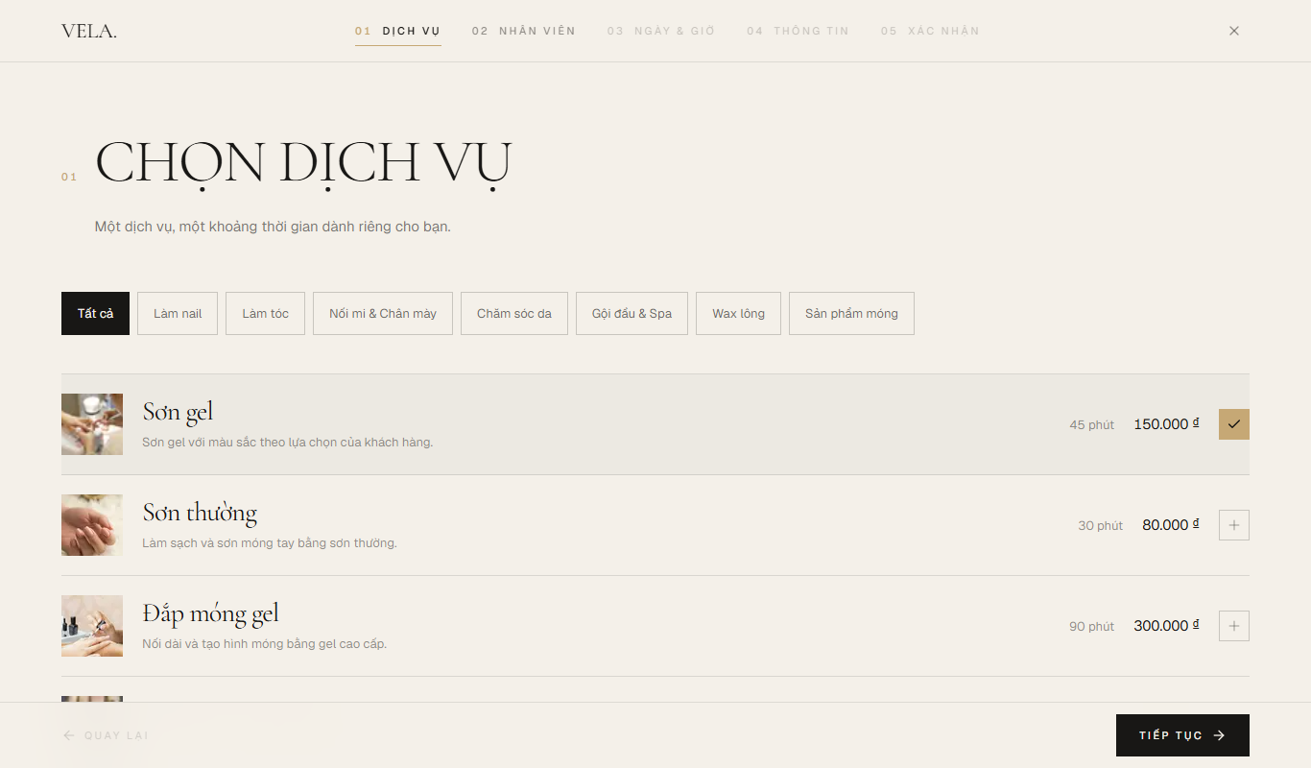
Hình 4.6. Bước 1 – Chọn dịch vụ theo danh mục

Hình 4.7. Bước 2 – Chọn nhân viên
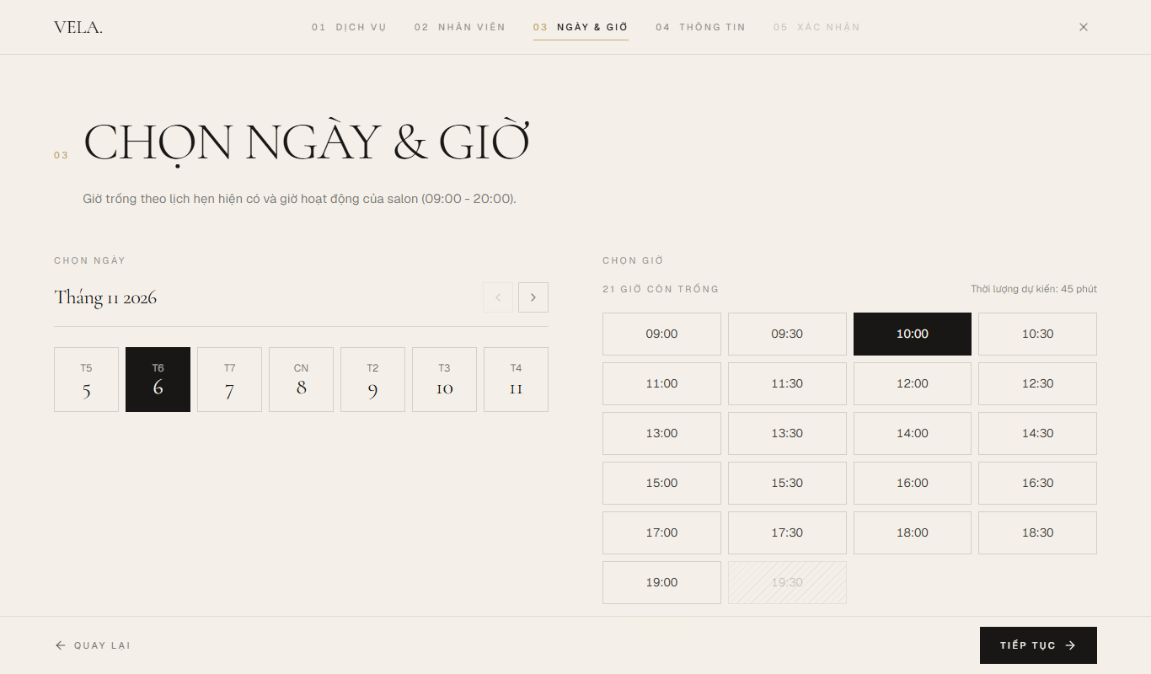
Hình 4.8. Bước 3 – Chọn ngày và khung giờ còn trống
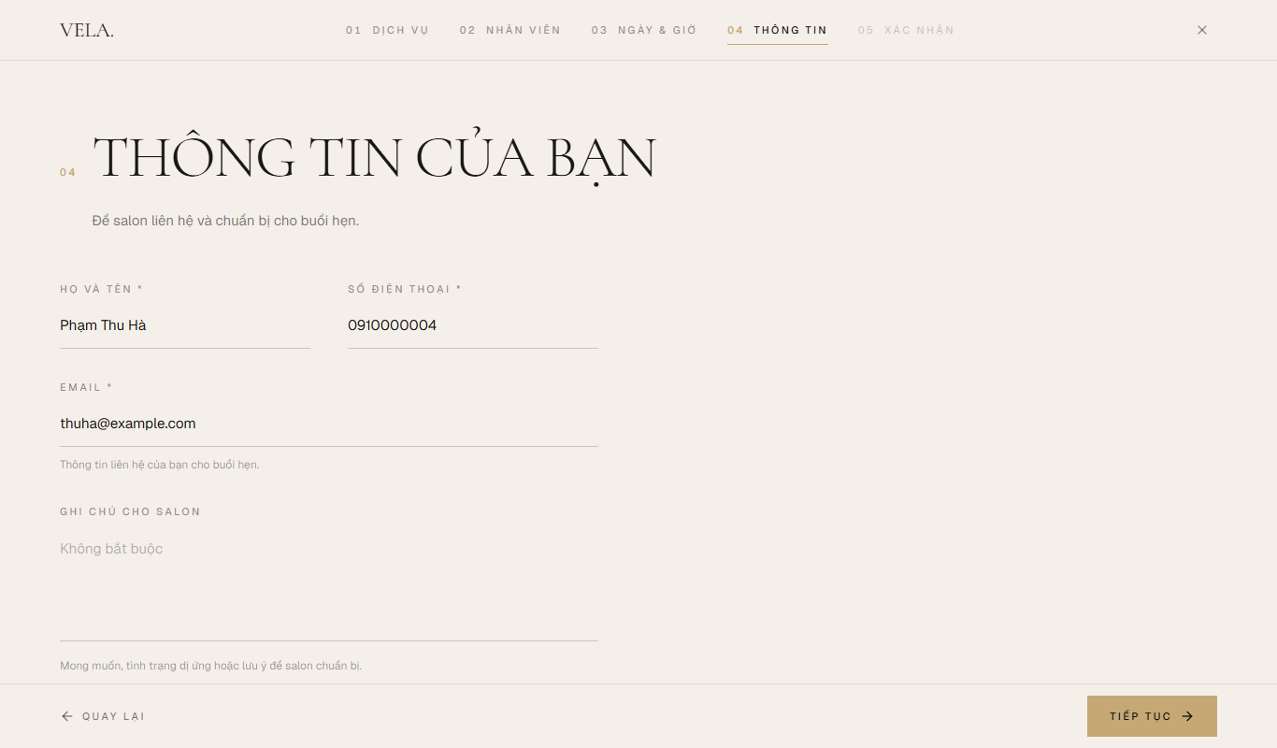
Hình 4.9. Bước 4 – Thông tin liên hệ
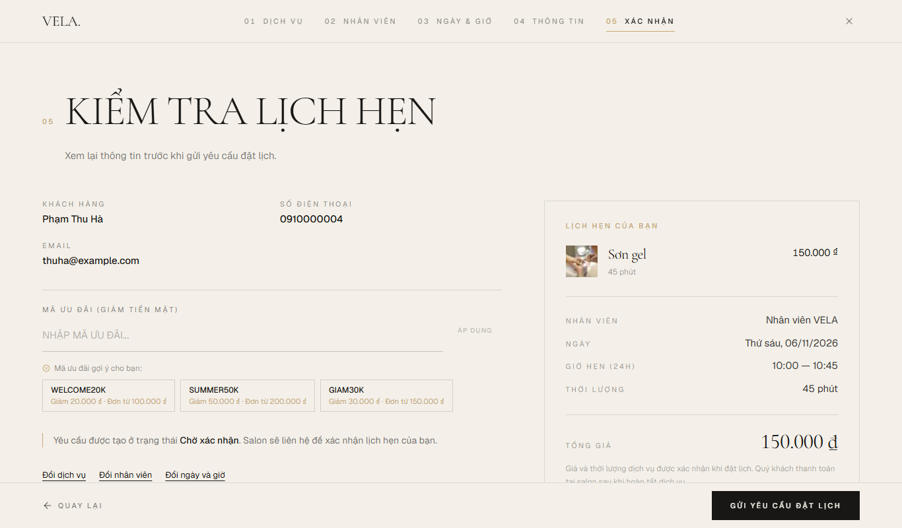
Hình 4.10. Bước 5 – Kiểm tra lịch hẹn và áp dụng mã ưu đãi
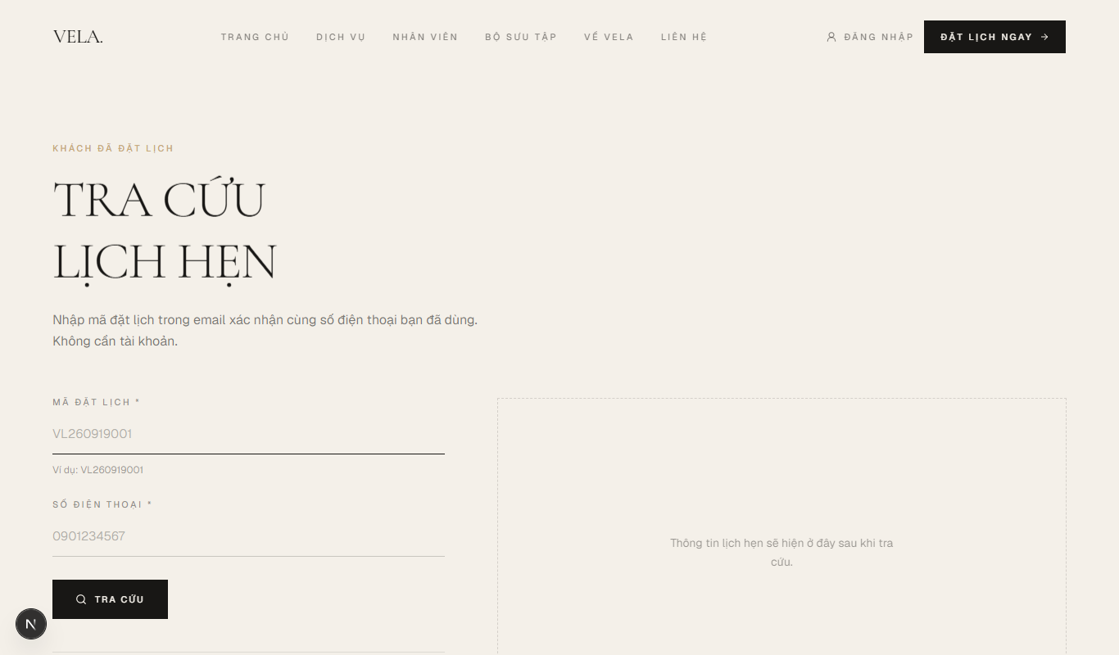
Hình 4.11. Trang tra cứu lịch hẹn bằng mã đặt lịch

4.4.3. Trang quản trị
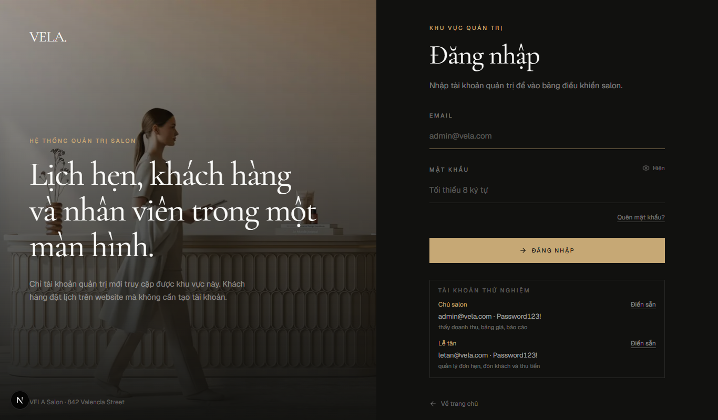
Hình 4.12. Màn hình đăng nhập quản trị
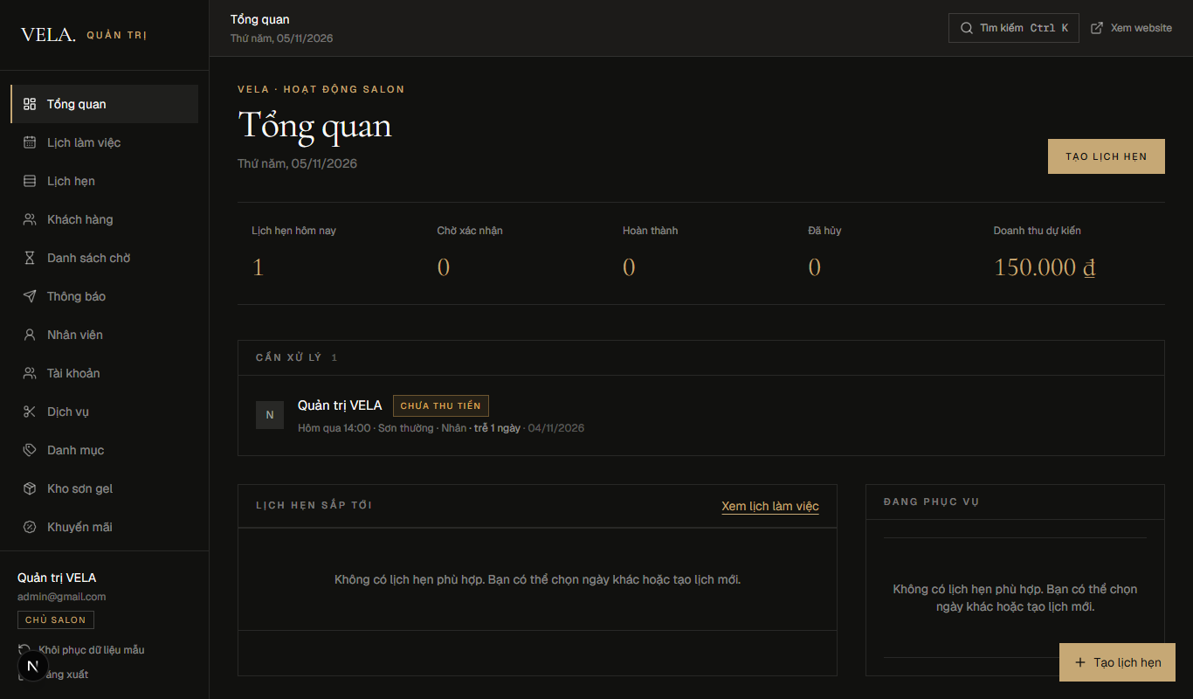
Hình 4.13. Trang tổng quan hoạt động salon
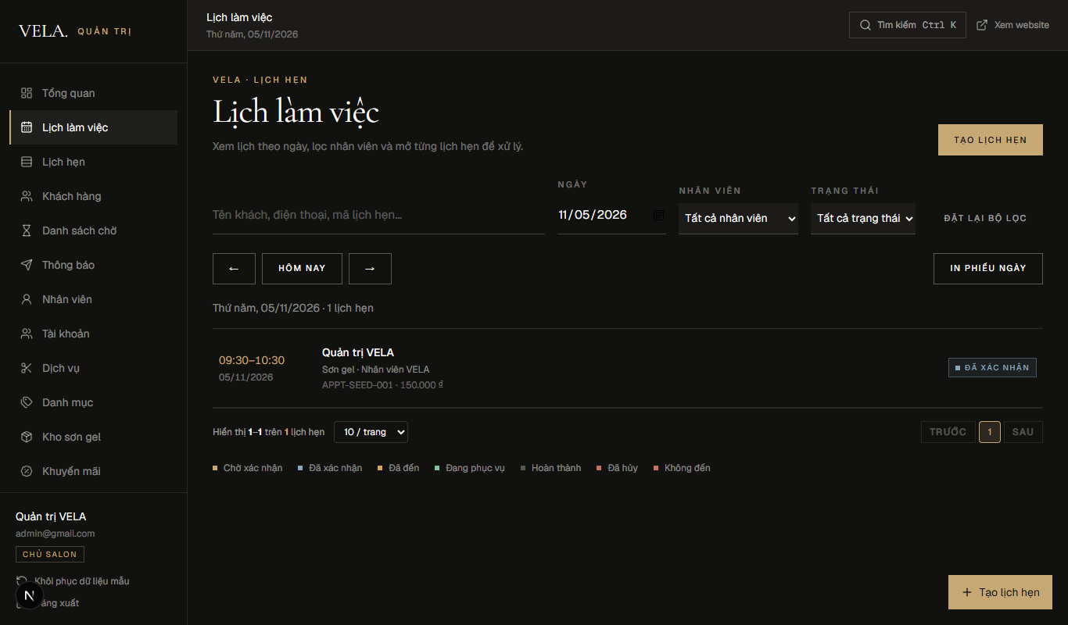
Hình 4.14. Lịch làm việc theo ngày và nhân viên
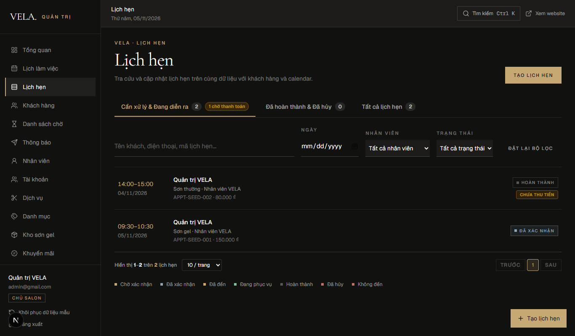
Hình 4.15. Danh sách lịch hẹn với bộ lọc và trạng thái
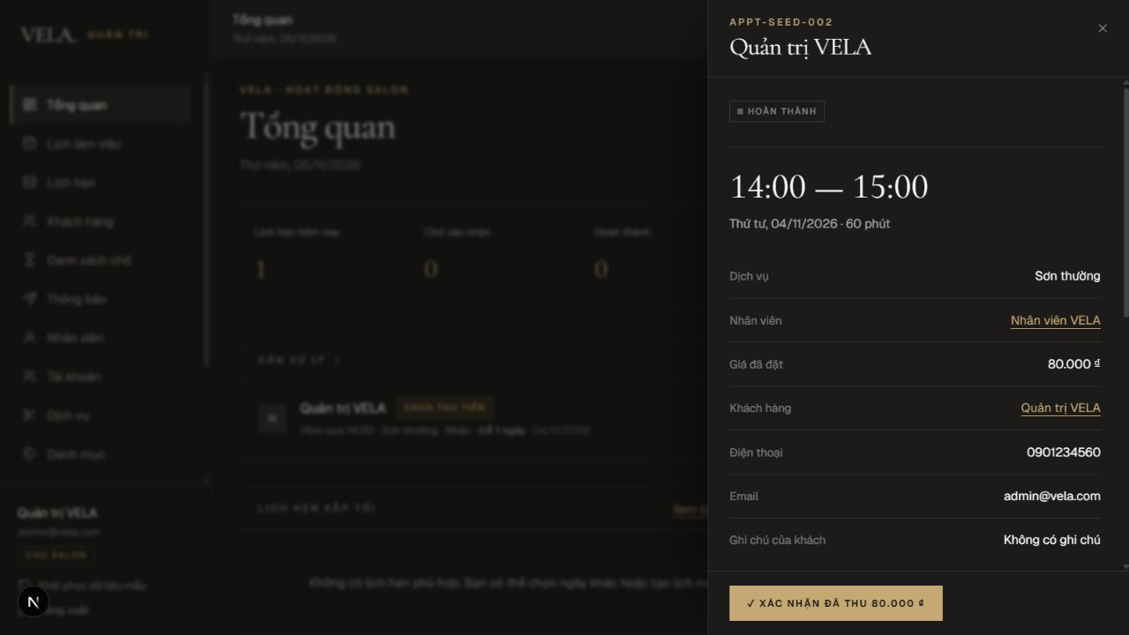
Hình 4.16. Chi tiết lịch hẹn và khối thanh toán
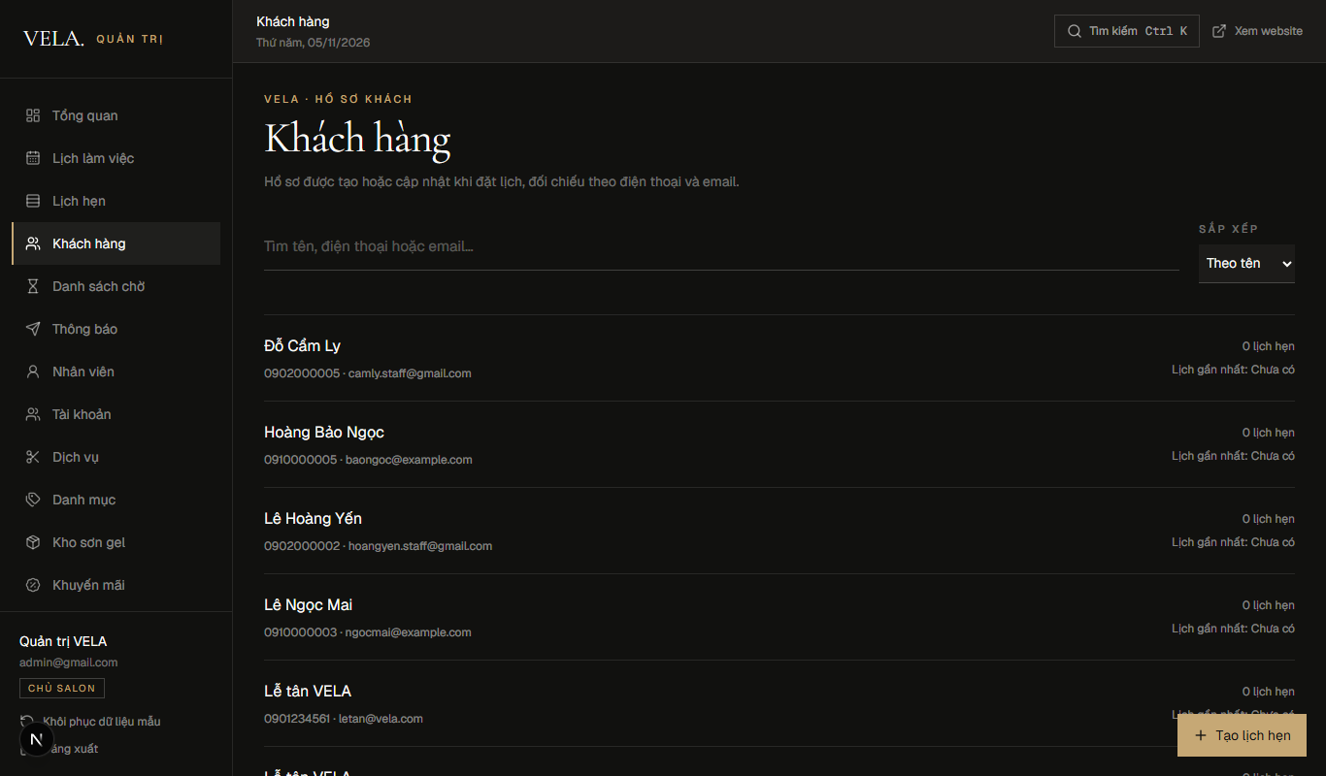
Hình 4.17. Quản lý khách hàng
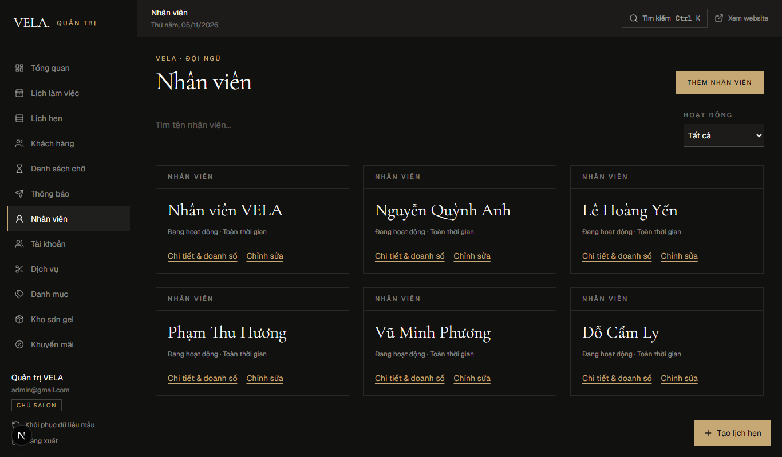
Hình 4.18. Quản lý nhân viên
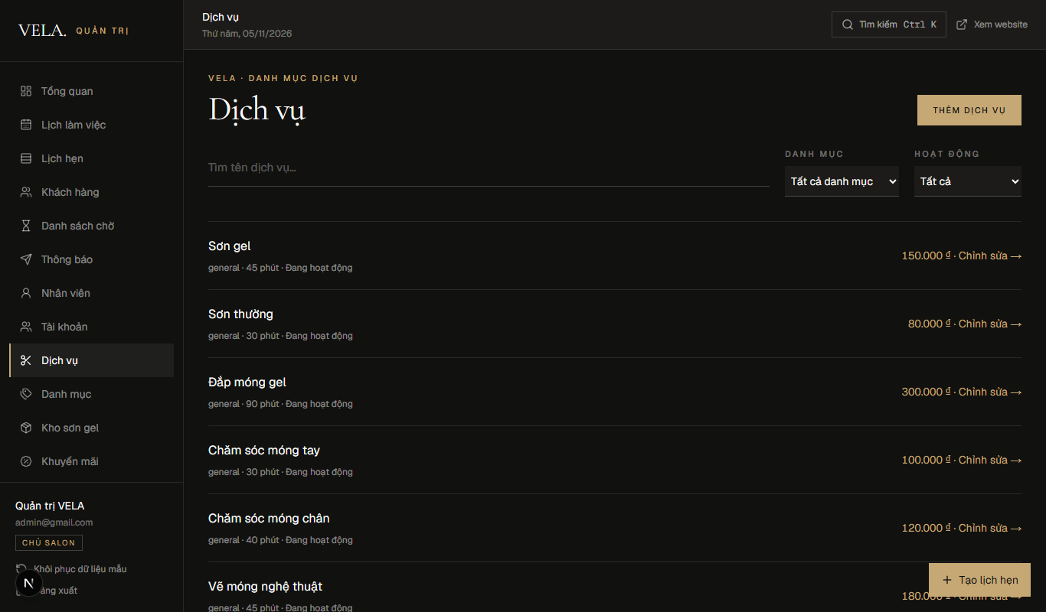
Hình 4.19. Quản lý dịch vụ
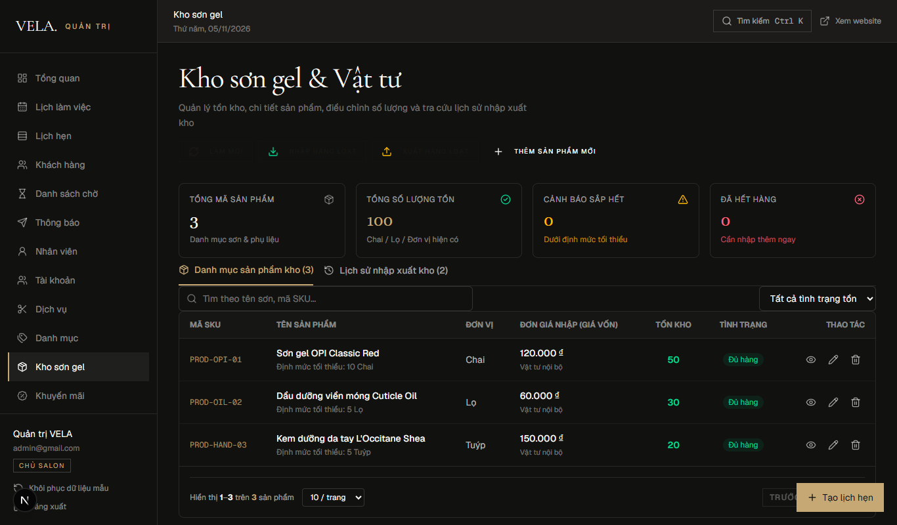
Hình 4.20. Quản lý kho sản phẩm
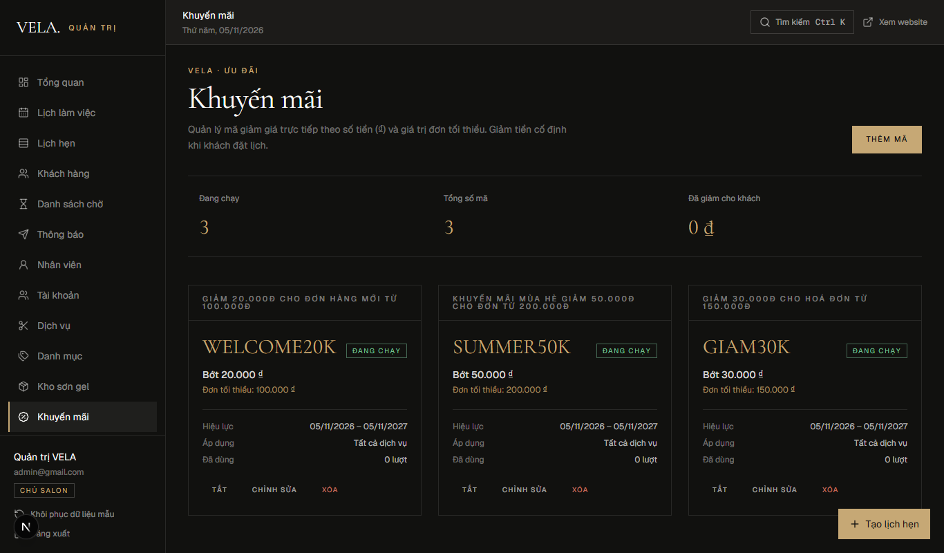
Hình 4.21. Quản lý mã khuyến mãi
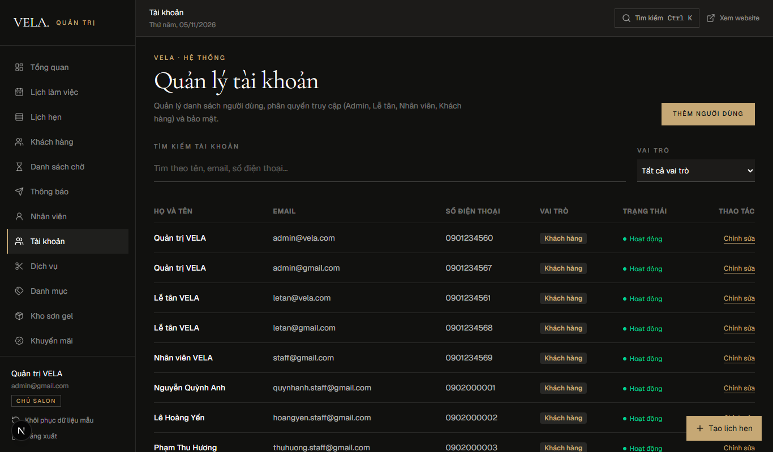
Hình 4.22. Quản lý tài khoản và phân quyền
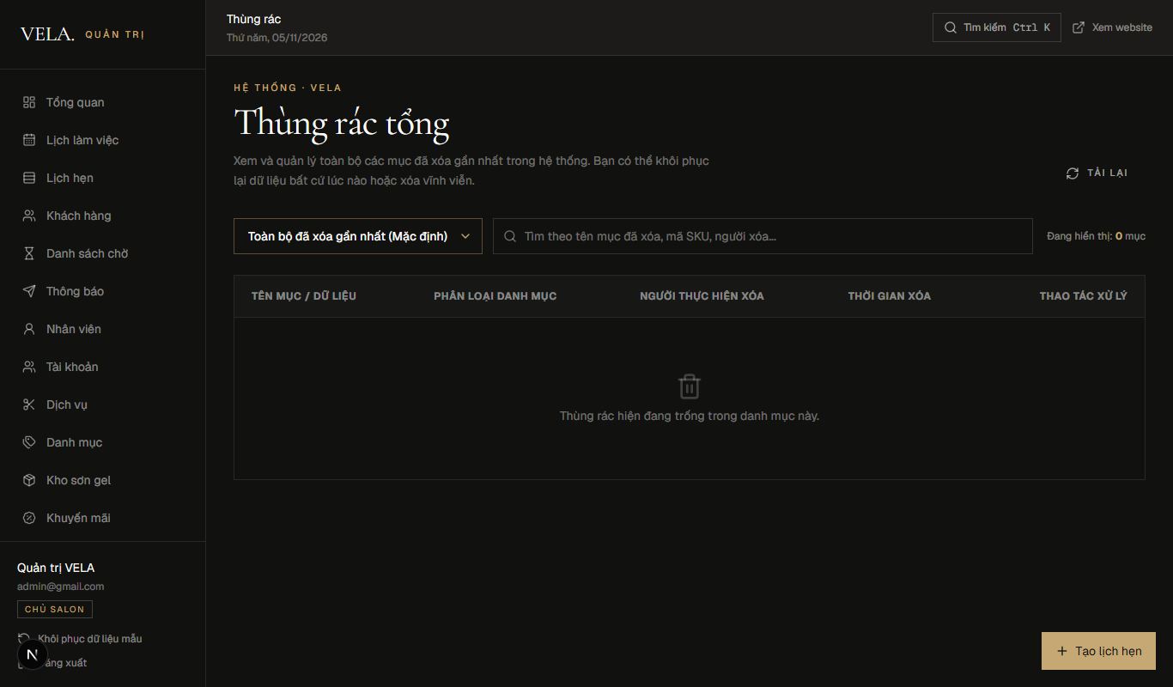
Hình 4.23. Thùng rác – khôi phục dữ liệu đã xóa

4.5. Kiểm thử

4.5.1. Phương pháp và môi trường kiểm thử
Nhóm kết hợp ba hình thức: (1) kiểm thử tự động bằng JUnit với @SpringBootTest và profile test (H2 trong bộ nhớ), cùng kiểm thử đơn vị service bằng Mockito; (2) kiểm thử API trực tiếp bằng HTTP trên một backend riêng ở cổng 8081 dùng H2, để không ảnh hưởng dữ liệu MySQL; (3) kiểm thử giao diện trên trình duyệt với luồng đặt lịch và trang quản trị. Đợt kiểm thử tổng hợp được thực hiện ngày 01/11/2026.
Bảng 4.2. Các nhóm kiểm thử tự động
Nhóm | Lớp kiểm thử | Nội dung
Xác thực, phân quyền | AuthApiIntegrationTests, ClientAuthIntegrationTests, RolePermissionsIntegrationTests, RoleApiIntegrationTests | Đăng nhập, đăng xuất, session, tách cổng khách/nội bộ, quyền theo vai trò
Tài khoản, ảnh | UserAccountIntegrationTests, AvatarApiIntegrationTests | Khóa tài khoản, bảo vệ admin cuối cùng, upload ảnh
API quản trị | AdminApiIntegrationTests, StaffApiIntegrationTests | CRUD dữ liệu, nhân viên, lịch hẹn
Service | UserServiceTests, CategoryServiceTests, NailServiceServiceTests, ProductServiceTests, CouponServiceTests | Kiểm tra dữ liệu đầu vào, trùng dữ liệu, tính giảm giá
Dữ liệu mẫu | UserDataInitializerTests, AppointmentDataInitializerTests, ServiceDetailDataInitializerTests | Seeder không tạo trùng, dữ liệu hợp lệ

4.5.2. Các ca kiểm thử chức năng tiêu biểu
Bảng 4.3. Kết quả các ca kiểm thử chức năng tiêu biểu
Mã | Tình huống | Kết quả mong đợi | Kết quả
TC01 | Đăng nhập khách với tài khoản mẫu, đi hết 5 bước đặt lịch | Hiển thị đúng dịch vụ, nhân viên, giờ trống, tổng tiền | Đạt
TC02 | Đăng nhập quản trị, xem tổng quan và chi tiết lịch | Hiển thị số liệu và thông tin lịch | Đạt
TC03 | Tạo lịch với ngày trong quá khứ | 400 Bad Request | Đạt
TC04 | Tạo lịch với danh sách dịch vụ rỗng | 400 Bad Request | Đạt
TC05 | Client gửi giá 1 đồng cho dịch vụ giá 150.000 đồng | Máy chủ tự tính 150.000 đồng, trạng thái PENDING | Đạt
TC06 | Đặt lần lượt hai lịch trùng giờ cùng nhân viên | Lịch thứ hai bị từ chối 409 | Đạt
TC07 | Chuyển trạng thái PENDING → CONFIRMED → CHECKED_IN → IN_SERVICE → COMPLETED | Mỗi bước 200, có lịch sử trạng thái | Đạt
TC08 | Xóa danh mục còn dịch vụ | 409 Conflict | Đạt
TC09 | Đăng ký trùng email; mật khẩu dưới 8 ký tự | 409; 400 | Đạt
TC10 | Kiểm tra mã nguồn frontend: npm run lint; build Webpack | Không lỗi; build thành công | Đạt (43 trang)

4.5.3. Kết quả kiểm thử tự động
Bộ kiểm thử backend với profile test gồm 77 ca: 47 ca đạt, 28 ca thất bại và 2 ca lỗi thực thi. Các ca thất bại tập trung ở nhóm xác thực – phân quyền và upload ảnh đại diện. Một phần nguyên nhân là kỳ vọng của bộ kiểm thử được viết theo cấu hình phân quyền chặt chẽ trước đây, trong khi cấu hình hiện tại đang mở toàn bộ API để thuận tiện tích hợp giao diện; phần còn lại phản ánh các lỗi thật cần sửa, được tổng hợp ở mục 4.5.4.

4.5.4. Các vấn đề còn tồn tại
Kiểm thử tập trung vào rủi ro đã phát hiện một số vấn đề, xếp theo mức độ ưu tiên xử lý:
Bảng 4.4. Các vấn đề phát hiện qua kiểm thử
Mức | Vấn đề | Hướng khắc phục
Cao | SecurityConfig đang anyRequest().permitAll() và tắt CSRF: người chưa đăng nhập vẫn gọi được API quản trị | Khai báo danh sách API công khai; yêu cầu vai trò cho API quản trị; kiểm tra quyền sở hữu dữ liệu
Trung bình | Tra cứu/hủy lịch chấp nhận số điện thoại rỗng hoặc chỉ khớp phần cuối | Bắt buộc số điện thoại, so sánh đầy đủ sau khi chuẩn hóa
Trung bình | Nhiều yêu cầu đặt lịch đồng thời có thể vượt qua kiểm tra trùng lịch | Khóa theo nhân viên/ngày trong giao dịch hoặc bảng giữ chỗ có ràng buộc
Trung bình | Ghi nhận thanh toán cho lịch đã hoàn thành bị máy chủ từ chối nhưng giao diện vẫn báo thành công; đổi lịch phía khách chưa lưu ngày giờ mới | Tách API thanh toán; chỉ báo thành công khi máy chủ lưu xong; dùng PUT cho đổi lịch
Trung bình | Sửa lịch chưa kiểm tra lại ngày giờ, nhân viên, dịch vụ ngừng hoạt động; số tiền thanh toán chưa kiểm tra âm | Dùng chung bộ kiểm tra khi tạo và sửa; tính lại giờ kết thúc
Thấp | Khóa tài khoản chưa vô hiệu phiên đang mở; quên mật khẩu khách chưa nối backend; xuất kho vượt tồn; đặt được ngày Chủ nhật dù salon nghỉ; trang /admin/reports gặp lỗi khi tải | Sửa lỗi trang báo cáo; bổ sung kiểm tra trạng thái theo từng request, API đặt lại mật khẩu, kiểm tra tồn kho, cấu hình giờ mở cửa dùng chung

KẾT LUẬN

1. Kết quả đạt được
Đề tài đã xây dựng được hệ thống đặt lịch và quản trị salon làm đẹp VELA gồm backend Spring Boot và frontend Next.js chạy độc lập, giao tiếp qua REST API. Các kết quả chính:
- Backend tổ chức theo kiến trúc phân lớp với 15 controller, 12 service, 14 entity/repository, DTO và MapStruct; lỗi được trả về thống nhất theo chuẩn ProblemDetail.
- Luồng đặt lịch 5 bước hoạt động với dữ liệu thật: máy chủ tự tính giá và thời lượng, kiểm tra giờ mở cửa, chống trùng lịch nhân viên khi đặt tuần tự, áp dụng mã giảm giá có điều kiện.
- Vòng đời lịch hẹn được kiểm soát bằng sơ đồ trạng thái và lưu lịch sử thay đổi; có tra cứu, hủy lịch bằng mã đặt lịch.
- Trang quản trị đầy đủ các phân hệ: tổng quan, lịch làm việc, lịch hẹn, khách hàng, nhân viên, tài khoản, dịch vụ, danh mục, kho, khuyến mãi, đánh giá, danh sách chờ và thùng rác với cơ chế xóa mềm (trang báo cáo đã có nhưng còn lỗi khi tải).
- Đăng nhập tách cổng khách hàng và nội bộ, mật khẩu băm BCrypt, phiên bằng cookie HttpOnly; có dữ liệu mẫu để chạy thử ngay.
Qua đồ án, nhóm vận dụng được các kiến thức về lập trình hướng đối tượng, tiêm phụ thuộc, ORM, giao dịch, bảo mật và kiểm thử; đồng thời rút ra bài học rằng một chức năng chỉ được xem là hoàn thành khi dữ liệu thực sự được lưu và kiểm tra lại ở máy chủ, không chỉ khi giao diện báo thành công.

2. Hạn chế
- Phân quyền API chưa được bật ở cấu hình bảo mật hiện tại; CSRF đang tắt.
- Kiểm tra trùng lịch chưa an toàn khi có nhiều yêu cầu đồng thời; một số luồng sửa lịch, thanh toán, đổi lịch phía khách và quên mật khẩu chưa hoàn chỉnh.
- Chưa tích hợp thanh toán trực tuyến, gửi email/SMS nhắc lịch; chưa triển khai lên môi trường thực tế và chưa kiểm thử tải.

3. Hướng phát triển
- Hoàn thiện phân quyền theo vai trò và quyền sở hữu dữ liệu, bật CSRF, vô hiệu phiên khi khóa tài khoản.
- Chống đặt trùng đồng thời bằng khóa giao dịch; hoàn thiện kiểm tra khi sửa lịch, API thanh toán và đặt lại mật khẩu.
- Bổ sung lịch làm việc, ngày nghỉ của nhân viên; cấu hình giờ mở cửa theo ngày trong tuần.
- Tích hợp cổng thanh toán (VNPay, MoMo), gửi email/SMS nhắc lịch; quản lý nhiều chi nhánh.
- Dùng công cụ migration (Flyway), phân trang API, triển khai bằng Docker và HTTPS.

TÀI LIỆU THAM KHẢO
[1] Nguyễn Minh Tuấn, Bài giảng Lập trình Java, Khoa Công nghệ Thông tin, Trường Cao đẳng Công Thương TP. Hồ Chí Minh.
[2] Horstmann, C.S. (2024), Core Java, Volume I: Fundamentals, 13th Edition, Pearson Education.
[3] Spilcă, L. (2024), Spring Security in Action, 2nd Edition, Manning Publications.
[4] Walls, C. (2022), Spring in Action, 6th Edition, Manning Publications.
[5] Oracle, MySQL 8.0 Reference Manual [Trực tuyến]. Địa chỉ: https://dev.mysql.com/doc/refman/8.0/en/ [Truy cập: 01/11/2026].

PHỤ LỤC A. PHÂN CÔNG CÔNG VIỆC
Bảng A.1. Phân công công việc trong nhóm
Thành viên | Nhiệm vụ | Sản phẩm
Phạm Hồng Gia Huy  2124110152 | Phân tích dữ liệu, thiết kế CSDL; lập trình backend: entity, repository, service, controller, bảo mật, dữ liệu mẫu; kiểm thử API | Mã nguồn backend, ERD, đặc tả API, kết quả kiểm thử; chương 2, 3 (dữ liệu, API)
Lê Võ Hồng Tuyết  2124110014 | Thiết kế giao diện; lập trình frontend website, luồng đặt lịch và trang quản trị; tích hợp API; kiểm thử giao diện | Mã nguồn frontend, hình giao diện; chương 1, 3 (giao diện), 4
Cả nhóm | Khảo sát nghiệp vụ, thống nhất Use Case, rà soát và hoàn thiện báo cáo, chuẩn bị demo | Báo cáo, slide trình bày

PHỤ LỤC B. HƯỚNG DẪN CÀI ĐẶT VÀ CHẠY CHƯƠNG TRÌNH
Bước 1 – Chuẩn bị: cài JDK 25, Node.js (LTS), MySQL 8. Tạo tài khoản MySQL có quyền tạo cơ sở dữ liệu.
Bước 2 – Chạy backend :
cd Java-Huy-Tuyet-24E
$env:SPRING_DATASOURCE_USERNAME = "java_booking_nail"
$env:SPRING_DATASOURCE_PASSWORD = "root"
$env:SEED_DATA_ENABLED = "true"
.\mvnw.cmd spring-boot:run
Bước 3 – Chạy frontend: tạo tệp .env.local với NEXT_PUBLIC_API_URL=http://localhost:8080, sau đó:
cd frontend
npm ci
npm run dev
Bước 4 – Truy cập: website tại http://localhost:3000, trang quản trị tại http://localhost:3000/admin/login.
Bước 5 – Chạy kiểm thử: .\mvnw.cmd -Dspring.profiles.active=test test (backend) và npm run lint, npm run build (frontend).
Bảng B.1. Tài khoản dữ liệu mẫu
Vai trò | Email đăng nhập | Mật khẩu | Cổng đăng nhập
Quản trị viên (ADMIN) | admin@gmail.com | Admin123! | /admin/login
Lễ tân (RECEPTIONIST) | letan@gmail.com | Letan123! | /admin/login
Khách hàng (CUSTOMER) | thuha@example.com | ThuHa123! | /account/login

Đây là tài khoản dữ liệu mẫu do UserDataInitializer tạo, chỉ dùng để chạy thử. Có thể bật thêm tài khoản quản trị riêng qua các biến môi trường BOOTSTRAP_ADMIN_* trong application.yaml.

